OficiosYa
Informe de pruebas E2E — Modo Trabajador
Fecha: 19 de octubre de 2026
Versión: 1.1
Autor: QA automatizado
Rama login · commit 8bf2a7e

Índice
1. Resumen ejecutivo
2. Entorno de prueba
2.1 Datos de prueba creados
3. Alcance
3.1 Qué se probó
3.2 Fuera de alcance
3.3 Método
4. Matriz de casos
5. Bugs
5.1 Bugs confirmados
5.2 Sospechas no confirmadas (solo revisión de código)
6. Observaciones de UI/UX
6.1 Mensajes de error
7. Casos bloqueados
8. Conclusión
Anexo A. Detalle y evidencias por caso
TRB-01 — Inicio de sesión con el selector de trabajador
TRB-02 — Contraseña incorrecta
TRB-03 — El cambio de modo se mantiene al recargar
TRB-04 — Enlace directo a /worker/content sin sesión
TRB-05 — Panel del trabajador (WorkerHome)
TRB-06 — Cambiar disponibilidad y recargar
TRB-07 — Accesos rápidos y las rutas que abren
TRB-08 — Página /worker/profile
TRB-09 — Tarifa "desde" mayor que "hasta" y valores negativos
TRB-10 — Guardado válido y revisión en el perfil público /workers/:id
TRB-11 — Estado de la verificación DPI y número enmascarado
TRB-12 — Crear un servicio y verlo en el directorio de su categoría
TRB-13 — Pausar, reactivar y eliminar un servicio
TRB-14 — Con el token de A, editar o eliminar un servicio de B por API
TRB-15 — Subir una imagen válida y ver la miniatura
TRB-16 — Subir un archivo que no es imagen y otro de más de 8 MB
TRB-17 — Con el token de A, borrar una foto de B por API
TRB-18 — Responder una reseña y verla en el perfil público
TRB-19 — Una segunda respuesta devuelve 409
TRB-20 — Filtros de la bandeja de solicitudes
TRB-21 — Aceptar, Iniciar y Finalizar mostrando solo los botones válidos
TRB-22 — Rechazar una solicitud
TRB-23 — Con el token de B, cambiar el estado de una solicitud de A
TRB-24 — Enviar un mensaje en el chat
TRB-25 — El texto XSS se muestra como texto
TRB-26 — Abrir el /chat/:id de otra persona
TRB-27 — Desbordes a 390 px de ancho
TRB-28 — Navegación con Tab: foco visible y etiquetas

Si el índice aparece vacío, en Word pulse clic derecho sobre él y elija "Actualizar campos".

1. Resumen ejecutivo
Versión 1.1: reejecución completa tras las correcciones del informe 1.0. Se ejecutaron 28 casos de prueba de extremo a extremo (TRB-01 a TRB-28) del modo trabajador contra el backend real (Supabase), en Google Chrome, en escritorio (1366 × 768) y, para 7 casos, también en móvil (390 × 844). Se tomaron 63 capturas de pantalla.
Resultado | Casos | Significado
Aprobado | 24 | El comportamiento coincide con lo esperado.
Observación | 0 | Funciona, pero con un problema de usabilidad, accesibilidad o diseño.
Fallido | 3 | No se cumple lo esperado; hay al menos un bug confirmado.
Bloqueado | 1 | No se pudo ejecutar; se indica el motivo.

Bugs confirmados: 3 (1 crítica, 2 altas, 0 medias, 0 bajas). Observaciones de UI/UX: 1.
Hallazgos más importantes:
- BUG-TRB-01 (Crítica) — Los botones "Agregar servicio" y "Subir fotografía" no hacen nada. [TRB-12]
- BUG-TRB-02 (Alta) — El perfil público del trabajador muestra datos incorrectos. [TRB-10]
- BUG-TRB-03 (Alta) — "Iniciar trabajo" siempre falla y la solicitud no pasa a "En Proceso". [TRB-21]

Valoración: el modo trabajador no está listo para producción. Fallos críticos: Los botones "Agregar servicio" y "Subir fotografía" no hacen nada.

2. Entorno de prueba
Campo | Valor
Frontend | http://localhost:5173
Backend (API) | http://localhost:3000/api
Base de datos | Supabase real (sin respuestas simuladas)
Navegador | Google Chrome 155.0.8059.80 (canal "chrome" de Playwright)
Herramienta | Playwright 1.63.0 — frontend/tests/qa/worker-mode.e2e.spec.js
Resoluciones | Escritorio 1366 × 768; móvil 390 × 844 (casos marcados [M])
Inicio de la ejecución | lunes, 19 de octubre de 2026, 7:58:10 p. m.
Fin de la ejecución | lunes, 19 de octubre de 2026, 8:06:18 p. m.
Rama y commit | login · 8bf2a7e (con cambios locales sin confirmar)
Trabajador A | qa.trabajador.a.mvg1a6jv@oficiosya-qa.dev (id_usuario 53, id_perfil 25)
Trabajador B | qa.trabajador.b.mvg1a6jv@oficiosya-qa.dev (id_usuario 54, id_perfil 26)
Cliente | qa.cliente.mvg1a6jv@oficiosya-qa.dev (id_usuario 55)

Credenciales: las contraseñas no aparecen en el código ni en este informe; la prueba las lee de las variables de entorno QA_*.

2.1 Datos de prueba creados
Para poder ejecutar los casos se prepararon estos datos con las cuentas de prueba (todas creadas para esta ejecución):
- Perfiles A y B preparados por API: tarifa por servicio Q100–Q300, horario lunes 08:00–17:00, zona "Chinautla", Disponible.
- Se creó por API un servicio semilla para A y otro para B (necesarios para recibir solicitudes).
- Se subió por API una foto al portafolio de B (para el caso TRB-17).
- Con la cuenta de cliente se crearon 4 solicitudes por API: #149, #150 y #151 para A; #152 para B.
- TRB-18: la solicitud #149 se finalizó por API porque TRB-21 no la dejó finalizada.
- TRB-18: con la cuenta de cliente se creó por API una reseña de 4 estrellas sobre la solicitud #149 (id_resena 11).
- TRB-24: la solicitud #151 se aceptó por API con la cuenta de A para habilitar el chat (HTTP 200).

3. Alcance

3.1 Qué se probó
- Acceso: inicio de sesión con el selector de trabajador, contraseña incorrecta, persistencia del modo y enlace directo sin sesión (TRB-01 a TRB-04).
- Panel y oferta: panel del trabajador, disponibilidad, accesos rápidos, perfil, tarifas, perfil público y verificación DPI (TRB-05 a TRB-11).
- Contenido: servicios, portafolio y reseñas, incluidos los permisos entre trabajadores (TRB-12 a TRB-19).
- Solicitudes: bandeja, filtros y máquina de estados, incluidos los permisos (TRB-20 a TRB-23).
- Chat: envío, XSS y acceso a chats ajenos (TRB-24 a TRB-26).
- Diseño adaptable y accesibilidad con teclado (TRB-27 y TRB-28).

3.2 Fuera de alcance
- Modo cliente (se probará en otra ronda).
- Panel de administración.
- Rendimiento, carga y compatibilidad con otros navegadores.

3.3 Método
- Las pruebas no modifican el código de la aplicación. Si encuentran un bug, lo documentan.
- Los casos de interfaz se ejecutan en el navegador como lo haría un usuario. Los casos de permisos (TRB-14, 17, 19, 23 y 26) llaman a la API con el token de otra cuenta; su evidencia es una captura de la petición y la respuesta.
- Se toma una captura de página completa en cada paso clave y siempre que hay un fallo, un error visible, una pantalla vacía o algo raro de diseño.
- Confirmado = reproducido en esta ejecución y con captura. Sospechado = visto solo en el código; aparece aparte en la sección 5.2.

4. Matriz de casos
Resultado de cada caso. La columna "Bugs" enlaza con la sección 5 y el detalle completo con capturas está en el Anexo A.
ID | Caso | Vista | Resultado | Resumen | Bugs
TRB‑01 | Inicio de sesión con el selector de trabajador | escritorio + móvil | Aprobado | (escritorio) Login correcto: abre "Tu panel de trabajo" y guarda modo "worker". (móvil) Login correcto: abre "Tu panel de trabajo" y guarda modo "worker". | —
TRB‑02 | Contraseña incorrecta | escritorio | Aprobado | Mensaje mostrado: "Correo o contraseña incorrectos." (HTTP 401). | —
TRB‑03 | El cambio de modo se mantiene al recargar | escritorio | Aprobado | Modo Cliente se mantiene tras recargar. Modo Trabajador se mantiene tras recargar (aria-pressed="true"). | —
TRB‑04 | Enlace directo a /worker/content sin sesión | escritorio | Aprobado | Sin sesión redirige a /login sin mostrar contenido privado. Tras el login regresa a /worker/content. | —
TRB‑05 | Panel del trabajador (WorkerHome) | escritorio + móvil | Aprobado | (escritorio) Se ve "Estado en el directorio: Disponible" y los 4 accesos rápidos. (escritorio) El acceso a la bandeja indica "3 nueva(s)". | —
TRB‑06 | Cambiar disponibilidad y recargar | escritorio | Aprobado | Cambio Disponible → Ocupado; se mantiene al recargar y el servidor guarda "Ocupado". | —
TRB‑07 | Accesos rápidos y las rutas que abren | escritorio | Aprobado | "Bandeja de solicitudes" abre /trabajador/bandeja — "Bandeja de solicitudes". "Mi oferta y contenido" abre /worker/content — "Mi oferta y contenido". | —
TRB‑08 | Página /worker/profile | escritorio + móvil | Aprobado | (escritorio) Carga los datos guardados (monto desde = 100). (móvil) Carga los datos guardados (monto desde = 100). | —
TRB‑09 | Tarifa "desde" mayor que "hasta" y valores negativos | escritorio | Aprobado | Desde > hasta: bloqueado en el formulario ("El monto hasta no puede ser menor que el monto desde."), sin llamada al servidor. Negativo bloqueado en el formulario: "Los montos de tarifa deben ser mayores o iguales a Q 0.". | —
TRB‑10 | Guardado válido y revisión en el perfil público /workers/:id | escritorio | Fallido | Perfil público con sesión: no aparece ninguna tarifa (ni la de perfil ni la del servicio). | BUG‑TRB‑02
TRB‑11 | Estado de la verificación DPI y número enmascarado | escritorio | Aprobado | Estado inicial: "Sin documentos". Tras enviar, el estado es "En revisión". | —
TRB‑12 | Crear un servicio y verlo en el directorio de su categoría | escritorio | Fallido | Al pulsar "Agregar servicio" no ocurre nada: no se envía ninguna petición ni aparece un mensaje. No se creó el servicio (HTTP sin petición): Indica la tarifa de este servicio o selecciona “A convenir”. | BUG‑TRB‑01
TRB‑13 | Pausar, reactivar y eliminar un servicio | escritorio | Bloqueado | Bloqueado: No existe el servicio creado en TRB-12. | —
TRB‑14 | Con el token de A, editar o eliminar un servicio de B por API | API | Aprobado | PATCH → 403, reasignación → 403, DELETE → 403. El servicio de B no cambió. | —
TRB‑15 | Subir una imagen válida y ver la miniatura | escritorio + móvil | Aprobado | (escritorio) Foto subida y miniatura cargada (usa la miniatura). (móvil) Foto subida y miniatura cargada (usa la miniatura). | —
TRB‑16 | Subir un archivo que no es imagen y otro de más de 8 MB | escritorio | Aprobado | Con el archivo .txt: rechazado (HTTP undefined) con "Solo se permiten imágenes JPG, PNG, WebP o GIF.". Con el archivo JPG de 9 MB: rechazado (HTTP undefined) con "La imagen supera el máximo de 8 MB.". | —
TRB‑17 | Con el token de A, borrar una foto de B por API | API | Aprobado | /portfolio → 403; /portafolio → 403. La foto de B sigue. | —
TRB‑18 | Responder una reseña y verla en el perfil público | escritorio | Aprobado | Respuesta publicada; se muestra "Tu respuesta" y desaparece el formulario. La respuesta aparece en el perfil público. | —
TRB‑19 | Una segunda respuesta devuelve 409 | API | Aprobado | Segunda respuesta → 409 "Esta reseña ya tiene una respuesta.". La original se mantiene. B no puede responder la reseña de A (HTTP 403). | —
TRB‑20 | Filtros de la bandeja de solicitudes | escritorio + móvil | Aprobado | (escritorio) "Activas": 3 de las solicitudes de prueba visibles; filtro marcado. (escritorio) "Finalizadas": 0 de las solicitudes de prueba visibles; filtro marcado. | —
TRB‑21 | Aceptar, Iniciar y Finalizar mostrando solo los botones válidos | escritorio | Fallido | "Iniciar trabajo" falla: "INVALID_TRANSITION: No se puede pasar de Aceptada a En Proceso Recargar bandeja". La solicitud sigue en "Aceptada". Excepción durante la prueba: locator.click: Timeout 15000ms exceeded. | BUG‑TRB‑03
TRB‑22 | Rechazar una solicitud | escritorio | Aprobado | Con un motivo de 2 caracteres el botón de confirmar está deshabilitado. Queda "Rechazada" en el servidor y aparece en "Finalizadas". | —
TRB‑23 | Con el token de B, cambiar el estado de una solicitud de A | API | Aprobado | Ambos intentos → 403 ("No puedes cambiar el estado de esta solicitud."). La solicitud sigue "Enviada". | —
TRB‑24 | Enviar un mensaje en el chat | escritorio + móvil | Aprobado | (escritorio) Mensaje enviado y mostrado como "Tú"; el campo se limpia. Conexión: En vivo · WebSocket. (móvil) Mensaje enviado y mostrado como "Tú"; el campo se limpia. Conexión: En vivo · WebSocket. | —
TRB‑25 | El texto XSS se muestra como texto | escritorio | Aprobado | El payload se ve como texto literal; no hay <img> inyectada ni alert(). | —
TRB‑26 | Abrir el /chat/:id de otra persona | escritorio | Aprobado | La API bloquea lectura y envío (403 / 403). La pantalla muestra: "No puedes ver el chat de esta solicitud.". | —
TRB‑27 | Desbordes a 390 px de ancho | móvil | Aprobado | /: sin desborde. /trabajador/bandeja: sin desborde. | —
TRB‑28 | Navegación con Tab: foco visible y etiquetas | escritorio | Aprobado | /: 14 elementos alcanzados con Tab. /worker/content: 23 elementos alcanzados con Tab. | —

5. Bugs
Bugs confirmados, ordenados de mayor a menor severidad. Crítica: seguridad o función esencial inutilizable. Alta: función importante rota o datos incorrectos para el cliente. Media: afecta a parte de los usuarios o tiene alternativa. Baja: mensaje o detalle menor.

5.1 Bugs confirmados

BUG-TRB-01 — Los botones "Agregar servicio" y "Subir fotografía" no hacen nada
Campo | Detalle
Severidad | Crítica
Caso | TRB-12 — Crear un servicio y verlo en el directorio de su categoría
Pasos para reproducir | - Abrir /worker/content  - Escribir nombre, elegir categoría y descripción  - Pulsar "Agregar servicio" (igual con "Subir fotografía" en Portafolio)
Resultado esperado | Se envía el formulario y se crea el servicio / se sube la foto
Resultado obtenido | No se envía ninguna petición ni se muestra mensaje. Solo funciona pulsando Enter dentro de un campo de texto, algo que un usuario no sabrá. Sin servicios, el trabajador no puede recibir solicitudes.
Ubicación probable | frontend/src/components/ui/Button.jsx (type="button" por defecto) usado sin type="submit" en frontend/src/pages/WorkerContent.jsx (deducida del código)
Evidencia | TRB-12_boton-agregar-sin-efecto.png
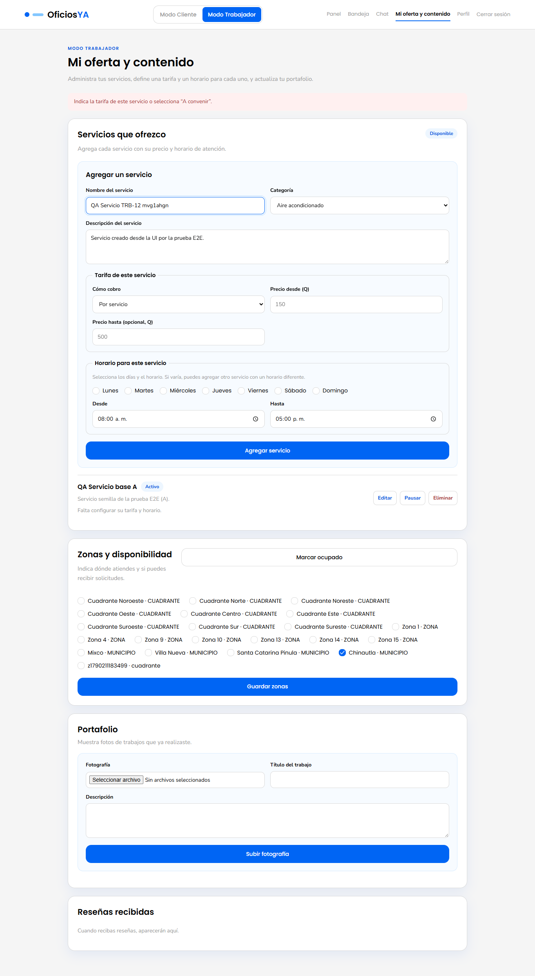
Figura 1. Tras pulsar "Agregar servicio": el formulario sigue lleno y no hay mensaje (TRB-12_boton-agregar-sin-efecto.png)

BUG-TRB-02 — El perfil público del trabajador muestra datos incorrectos
Campo | Detalle
Severidad | Alta
Caso | TRB-10 — Guardado válido y revisión en el perfil público /workers/:id
Pasos para reproducir | - Como trabajador, guardar tarifa 75–150 y una zona en /worker/profile  - Como cliente, abrir /workers/25
Resultado esperado | Nombre "QA Trabajador A", "Tarifa base desde Q75.00", zona "Chinautla", descripción legible
Resultado obtenido | no aparece ninguna tarifa (ni la de perfil ni la del servicio)
Ubicación probable | frontend/src/pages/PublicWorkerProfile.jsx (lee la fila cruda de /perfiles-trabajador/:id: sin nombre, tarifas dentro del JSON de descripcion, cobertura no incluida) (deducida del código)
Evidencia | TRB-10_perfil-publico-con-sesion.png
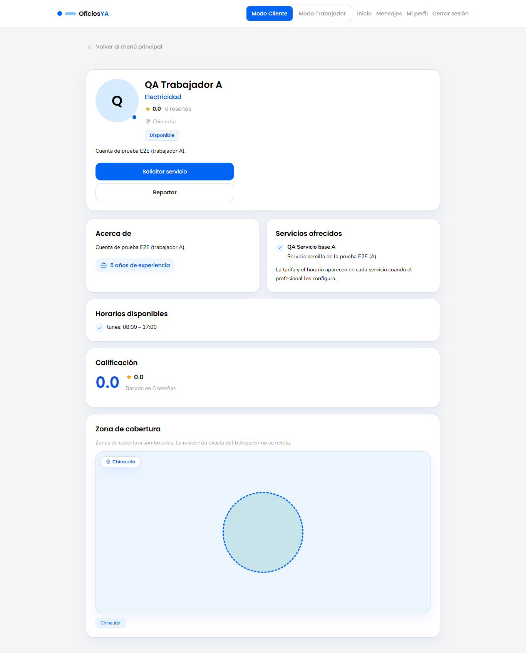
Figura 2. Perfil público /workers/25 visto por el cliente (TRB-10_perfil-publico-con-sesion.png)

BUG-TRB-03 — "Iniciar trabajo" siempre falla y la solicitud no pasa a "En Proceso"
Campo | Detalle
Severidad | Alta
Caso | TRB-21 — Aceptar, Iniciar y Finalizar mostrando solo los botones válidos
Pasos para reproducir | - Como trabajador, aceptar una solicitud en /trabajador/bandeja  - Pulsar "Iniciar trabajo"
Resultado esperado | La solicitud pasa a "En Proceso"
Resultado obtenido | HTTP 400 y mensaje contradictorio: "INVALID_TRANSITION: No se puede pasar de Aceptada a En Proceso Recargar bandeja" (dice que "Iniciar" es válida y aun así la rechaza)
Ubicación probable | Causa probable (no confirmada): en Supabase sigue la función cambiar_estado_solicitud de backend/src/requests/sql/001_maquina_estados_solicitud.sql; falta aplicar 002_integracion_en_proceso.sql, que añade "Iniciar". (deducida del código)
Evidencia | TRB-21_error-iniciar-trabajo.png
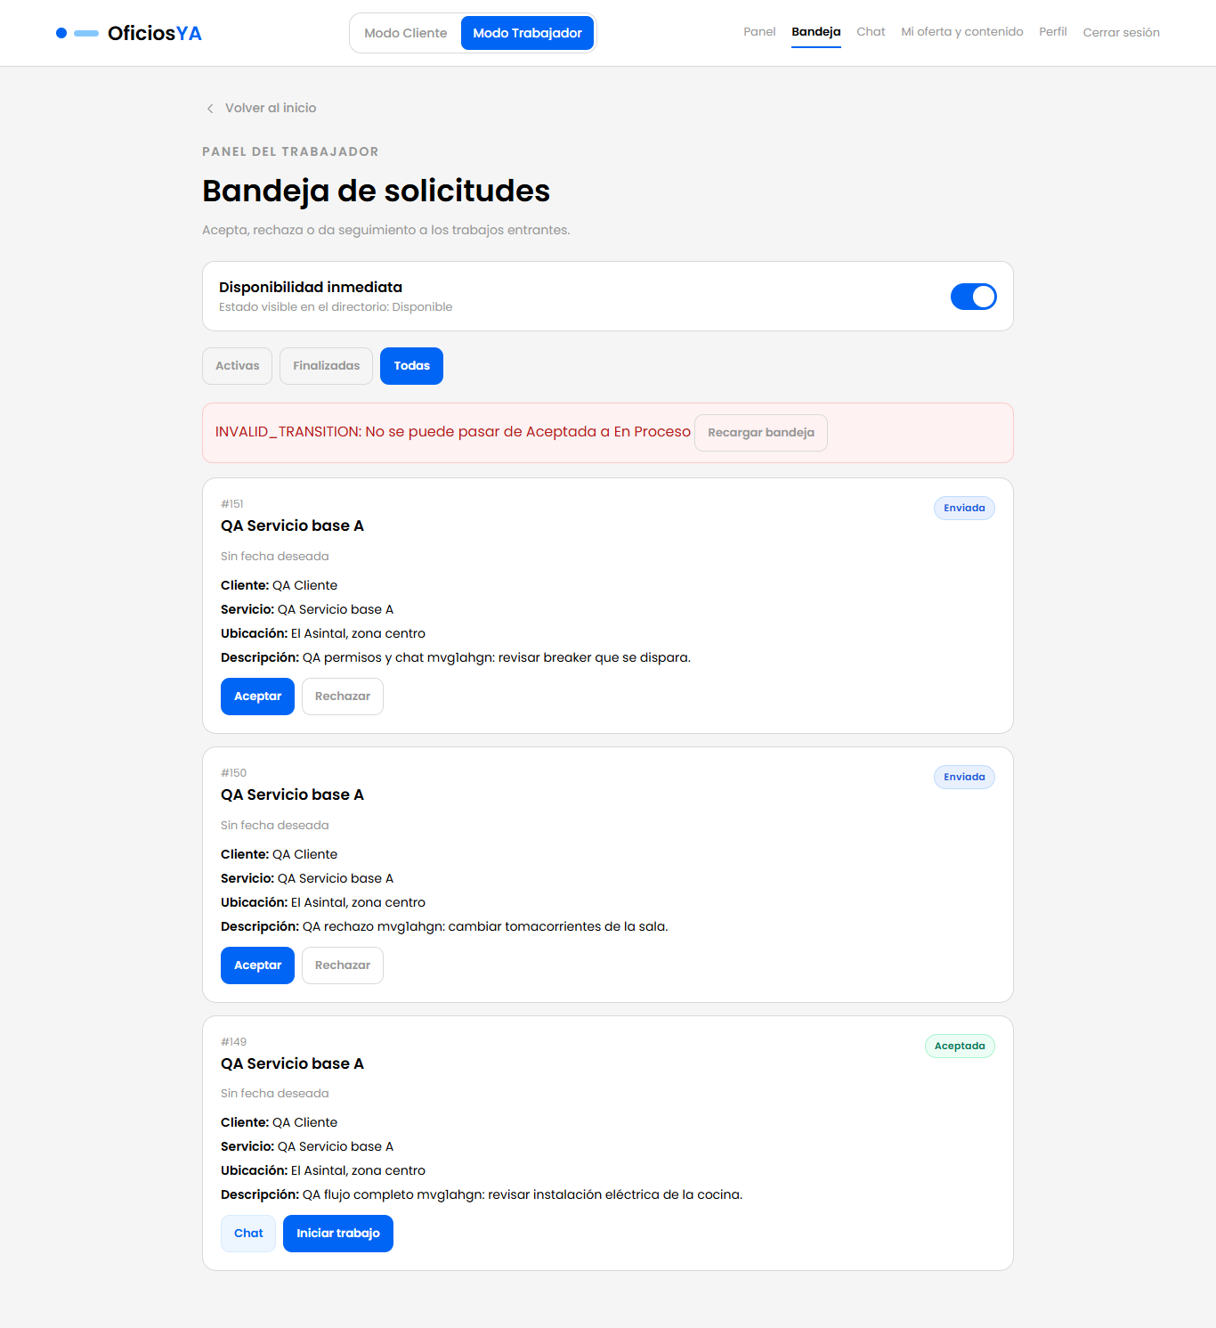
Figura 3. Error al pulsar "Iniciar trabajo": INVALID_TRANSITION: No se puede pasar de Aceptada a En Proceso Recargar bandeja (TRB-21_error-iniciar-trabajo.png)

5.2 Sospechas no confirmadas (solo revisión de código)
Estos puntos se vieron en el código pero no se reprodujeron en esta ejecución. No cuentan como bugs hasta probarlos.
Sospecha | Detalle | Dónde
Las páginas del trabajador no comprueban el modo ni el perfil | App.jsx muestra /worker/profile, /worker/content y /trabajador/bandeja a cualquier usuario autenticado, también en Modo Cliente o sin perfil de trabajador. Se cubre en el informe del modo cliente. | frontend/src/App.jsx (AuthenticatedApp)
Página RequestChat.jsx sin uso y que no funcionaría | Envía mensajes con el recurso "mensajes", que tiene denyMutations. La ruta antigua /solicitudes/:id/chat redirige a /chat/:id, así que parece código muerto. | frontend/src/pages/RequestChat.jsx

6. Observaciones de UI/UX
Problemas de usabilidad, accesibilidad o diseño que no rompen la función pero empeoran la experiencia. Todos se vieron en esta ejecución.

6.1 Mensajes de error
UX-01 [TRB-16] Los errores del portafolio se muestran arriba de la página, a 1581 px del formulario de fotos; con la página desplazada el usuario no los ve.
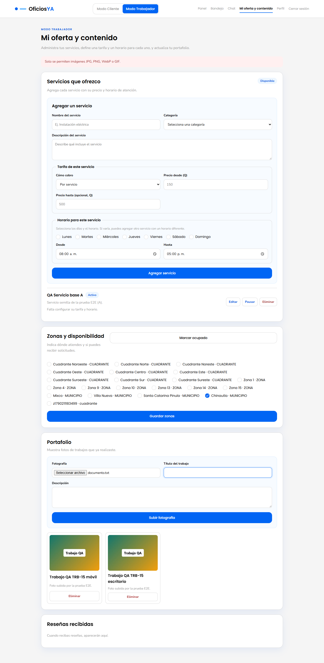
Figura 4. Mensaje al subir un archivo .txt (TRB-16_archivo-txt.png)

7. Casos bloqueados
ID | Caso | Motivo
TRB‑13 | Pausar, reactivar y eliminar un servicio | No existe el servicio creado en TRB-12.

8. Conclusión
De 28 casos, 24 se aprobaron, 0 se aprobaron con observaciones, 3 fallaron y 1 quedaron bloqueados. Se confirmaron 3 bugs: 1 críticos, 2 altos, 0 medios y 0 bajos.
Orden de corrección recomendado:
- BUG-TRB-01: Los botones "Agregar servicio" y "Subir fotografía" no hacen nada.
- BUG-TRB-02: El perfil público del trabajador muestra datos incorrectos.
- BUG-TRB-03: "Iniciar trabajo" siempre falla y la solicitud no pasa a "En Proceso".
- Después, los bugs medios y bajos y las observaciones de UI/UX de la sección 6.

Esta es la reejecución posterior a las correcciones del informe 1.0. El spec sigue siendo reutilizable; la ronda del modo cliente se documenta por separado.

Anexo A. Detalle y evidencias por caso

TRB-01 — Inicio de sesión con el selector de trabajador
Campo | Detalle
Resultado | Aprobado
Vista | escritorio + móvil
Esperado | Con "Modo Trabajador" seleccionado, el formulario dice "Ingresa como trabajador" y tras entrar se abre el panel del trabajador.
Obtenido | ✔ (escritorio) Login correcto: abre "Tu panel de trabajo" y guarda modo "worker".  ✔ (móvil) Login correcto: abre "Tu panel de trabajo" y guarda modo "worker".

Evidencia de red
Petición | HTTP | Respuesta (extracto)
Login (escritorio)  POST /api/auth/login | 201 | —
Login (móvil)  POST /api/auth/login | 201 | —

Capturas
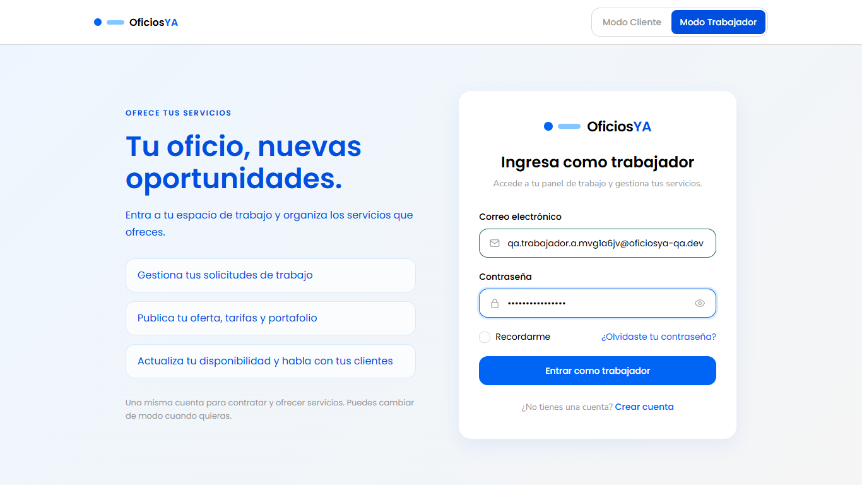
Figura 5. Pantalla de login con "Modo Trabajador" seleccionado (escritorio) (TRB-01_login-modo-trabajador.png)
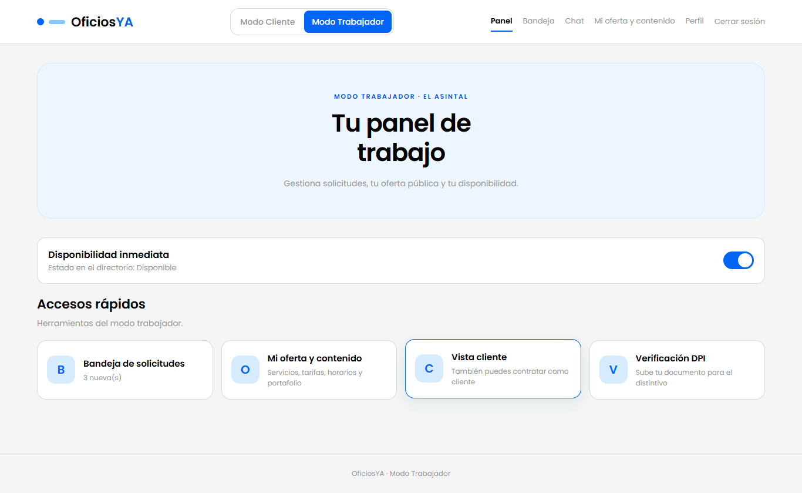
Figura 6. Panel tras iniciar sesión como trabajador (escritorio) (TRB-01_panel-tras-login.png)
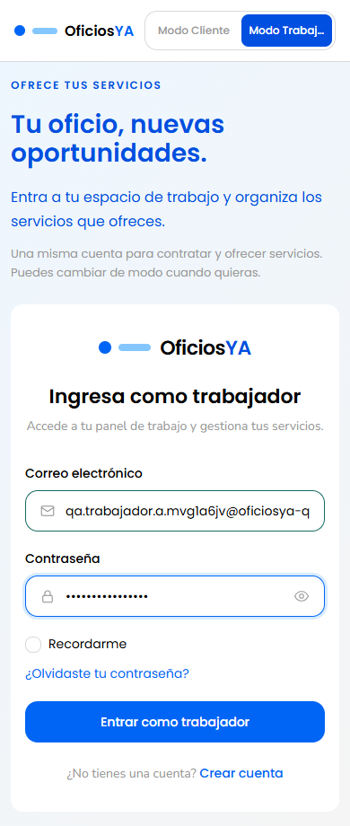
Figura 7. Pantalla de login con "Modo Trabajador" seleccionado (móvil) (TRB-01_login-modo-trabajador-movil.png)
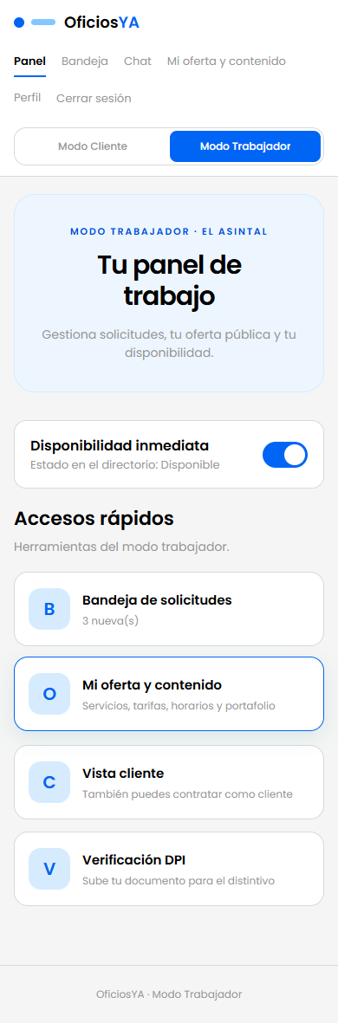
Figura 8. Panel tras iniciar sesión como trabajador (móvil) (TRB-01_panel-tras-login-movil.png)

TRB-02 — Contraseña incorrecta
Campo | Detalle
Resultado | Aprobado
Vista | escritorio
Esperado | Se muestra un mensaje claro en español ("Correo o contraseña incorrectos."), no se crea sesión y el formulario sigue utilizable.
Obtenido | ✔ Mensaje mostrado: "Correo o contraseña incorrectos." (HTTP 401).
Consola del navegador | console: Failed to load resource: the server responded with a status of 401 (Unauthorized)

Evidencia de red
Petición | HTTP | Respuesta (extracto)
Login con contraseña incorrecta  POST /api/auth/login | 401 | {"message":"Correo o contraseña incorrectos.","error":"Unauthorized","statusCode":401}

Capturas
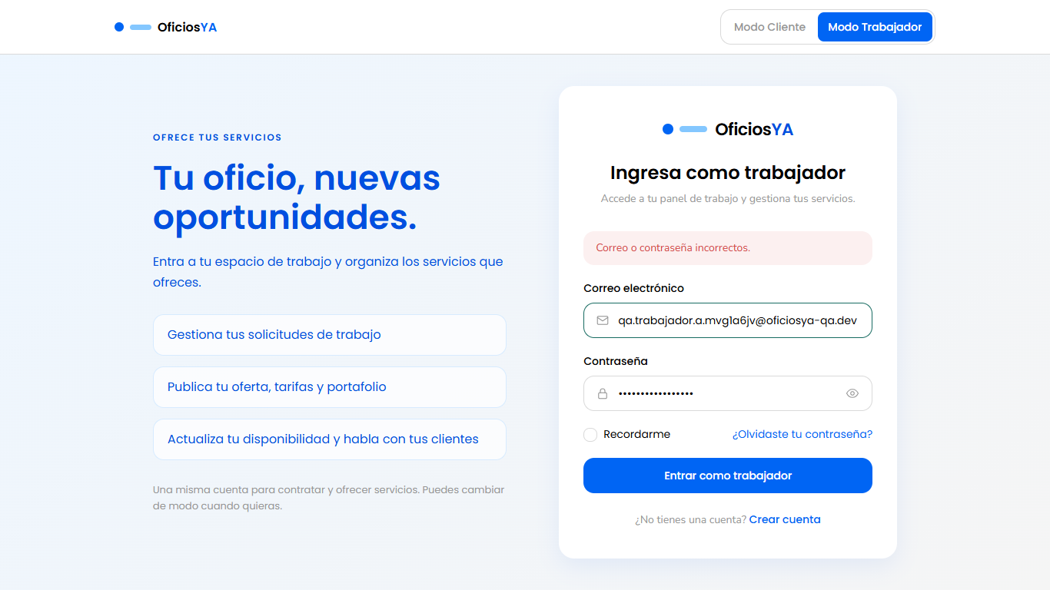
Figura 9. Mensaje mostrado al usar una contraseña incorrecta (TRB-02_error-contrasena-incorrecta.png)

TRB-03 — El cambio de modo se mantiene al recargar
Campo | Detalle
Resultado | Aprobado
Vista | escritorio
Esperado | Al cambiar a Modo Cliente y recargar, sigue en cliente; al volver a Modo Trabajador y recargar, sigue el panel del trabajador.
Obtenido | ✔ Modo Cliente se mantiene tras recargar.  ✔ Modo Trabajador se mantiene tras recargar (aria-pressed="true").

Capturas
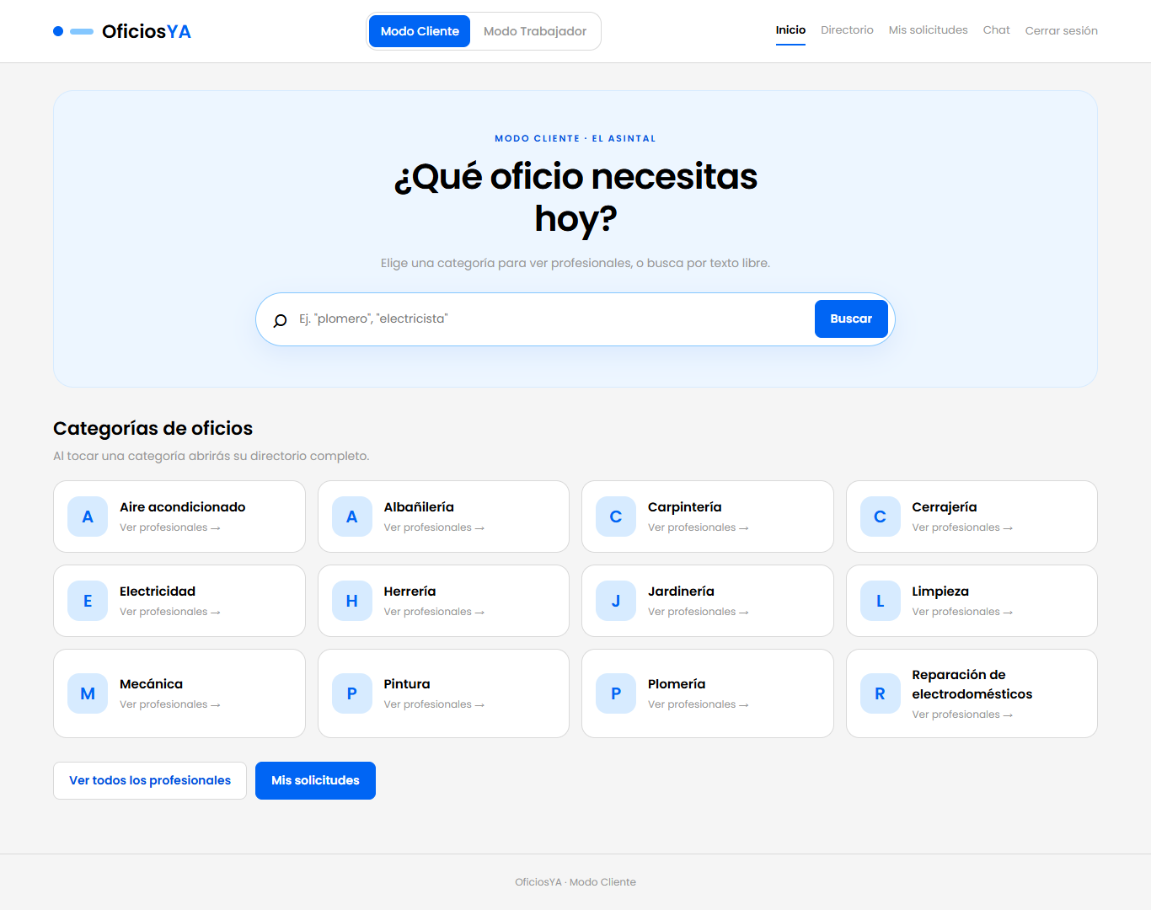
Figura 10. Después de cambiar a Modo Cliente y recargar (TRB-03_modo-cliente-tras-recargar.png)
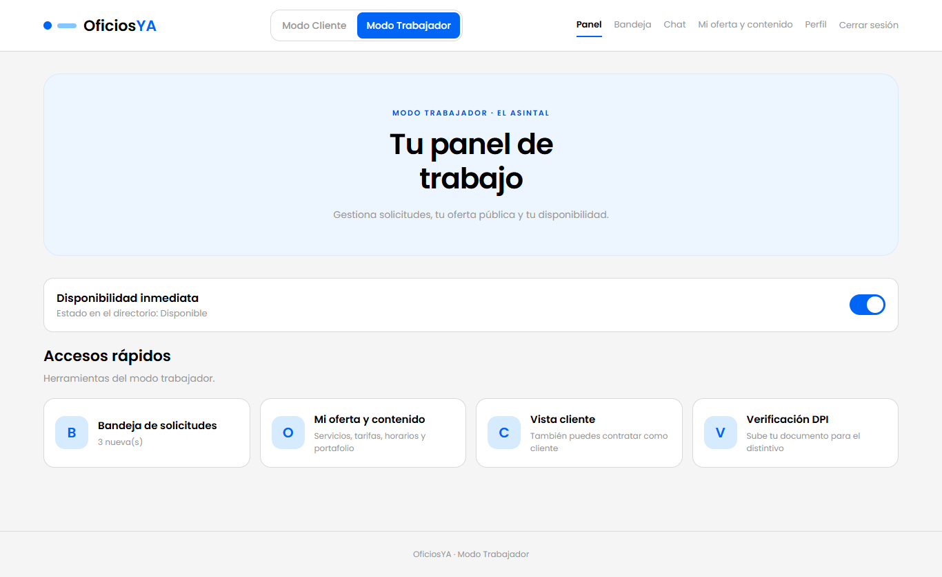
Figura 11. Después de volver a Modo Trabajador y recargar (TRB-03_modo-trabajador-tras-recargar.png)

TRB-04 — Enlace directo a /worker/content sin sesión
Campo | Detalle
Resultado | Aprobado
Vista | escritorio
Esperado | Sin sesión redirige a /login; tras iniciar sesión regresa a /worker/content.
Obtenido | ✔ Sin sesión redirige a /login sin mostrar contenido privado.  ✔ Tras el login regresa a /worker/content.

Capturas
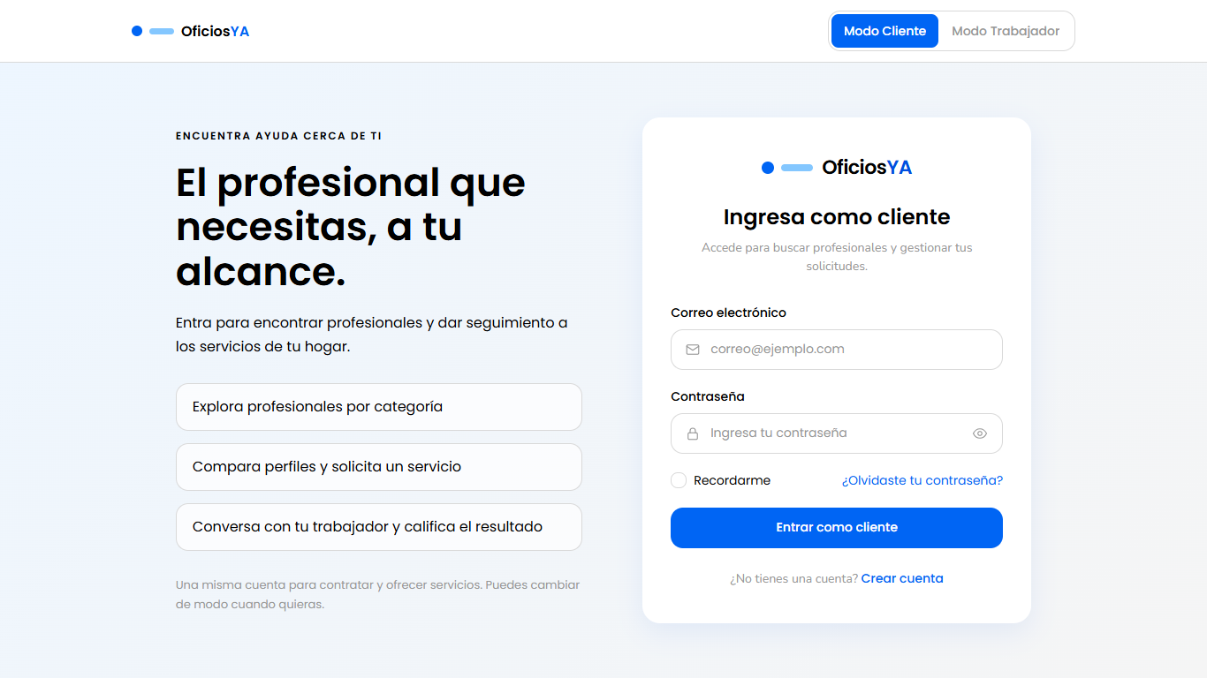
Figura 12. Al abrir /worker/content sin sesión (TRB-04_redirige-a-login.png)
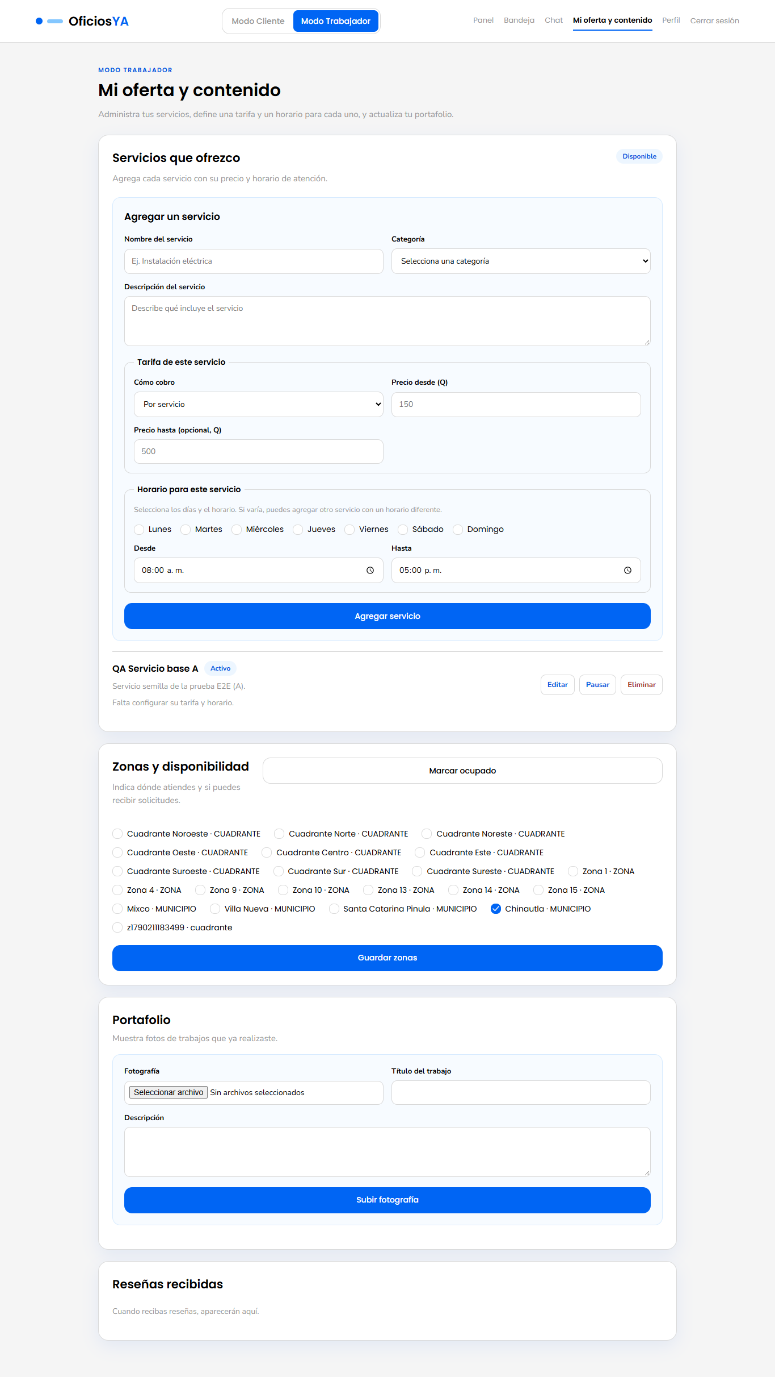
Figura 13. Destino después de iniciar sesión desde el enlace directo (TRB-04_destino-tras-login.png)

TRB-05 — Panel del trabajador (WorkerHome)
Campo | Detalle
Resultado | Aprobado
Vista | escritorio + móvil
Esperado | El panel carga sin errores, muestra la disponibilidad y los cuatro accesos rápidos, y en móvil no hay desbordes.
Obtenido | ✔ (escritorio) Se ve "Estado en el directorio: Disponible" y los 4 accesos rápidos.  ✔ (escritorio) El acceso a la bandeja indica "3 nueva(s)".  ✔ (móvil) Se ve "Estado en el directorio: Disponible" y los 4 accesos rápidos.  ✔ (móvil) El acceso a la bandeja indica "3 nueva(s)".

Capturas
Figura 14. Panel del trabajador (escritorio) (TRB-05_panel-trabajador.png)
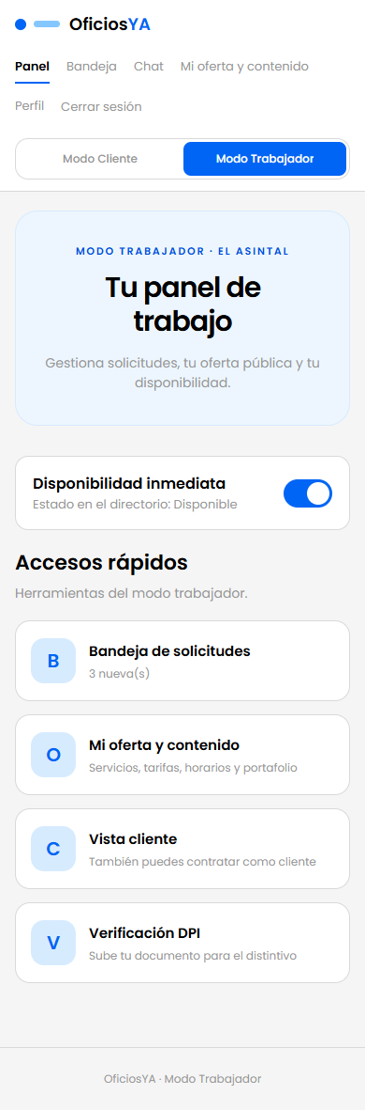
Figura 15. Panel del trabajador (móvil) (TRB-05_panel-trabajador-movil.png)

TRB-06 — Cambiar disponibilidad y recargar
Campo | Detalle
Resultado | Aprobado
Vista | escritorio
Esperado | El interruptor cambia Disponible ↔ Ocupado, el cambio se guarda en el servidor y se mantiene al recargar.
Obtenido | ✔ Cambio Disponible → Ocupado; se mantiene al recargar y el servidor guarda "Ocupado".
Notas | Al terminar, la disponibilidad de A se dejó en "Disponible" por API para no afectar los demás casos.

Evidencia de red
Petición | HTTP | Respuesta (extracto)
Cambio de disponibilidad  PUT /api/worker/availability | 200 | {"id_perfil":25,"id_usuario":53,"oficio_principal":"Electricidad","descripcion":"Cuenta de prueba E2E (trabajador A).","experiencia":"5 años","contacto_visible":true,"verificado":false,"disponibilidad…
Perfil tras el cambio  GET /worker/profile | 200 | {"id_perfil":25,"id_usuario":53,"oficio_principal":"Electricidad","descripcion":"Cuenta de prueba E2E (trabajador A).","experiencia":"5 años","contacto_visible":true,"verificado":false,"disponibilidad":"Ocupado","estado_publico":"Ocupado","reputacion":0,"total_resenas":0,"tarifas":{"tipo":"por_servicio","monto_desde":100,"monto_hasta":300,"moneda":"GTQ"},"horarios":[{"dia":"lunes","desde":"08:00",…

Capturas
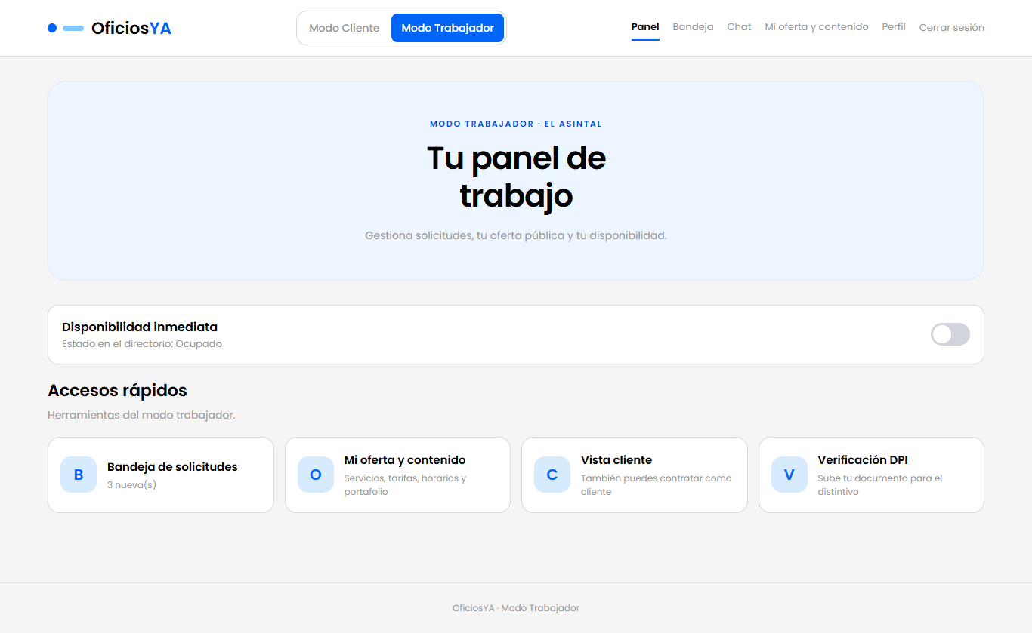
Figura 16. Tras pulsar el interruptor: Disponible → Ocupado (TRB-06_tras-cambiar-disponibilidad.png)
Figura 17. Disponibilidad tras recargar: Ocupado (TRB-06_disponibilidad-tras-recargar.png)

TRB-07 — Accesos rápidos y las rutas que abren
Campo | Detalle
Resultado | Aprobado
Vista | escritorio
Esperado | Cada tarjeta abre la sección que promete: Bandeja → bandeja; Mi oferta → tarifas, zonas, horarios y portafolio; Vista cliente → modo cliente; Verificación DPI → sección DPI.
Obtenido | ✔ "Bandeja de solicitudes" abre /trabajador/bandeja — "Bandeja de solicitudes".  ✔ "Mi oferta y contenido" abre /worker/content — "Mi oferta y contenido".  ✔ "Verificación DPI" abre /worker/profile — "Datos del perfil y verificación".  ✔ "Vista cliente" abre /mis-solicitudes — "Mis solicitudes".

Capturas
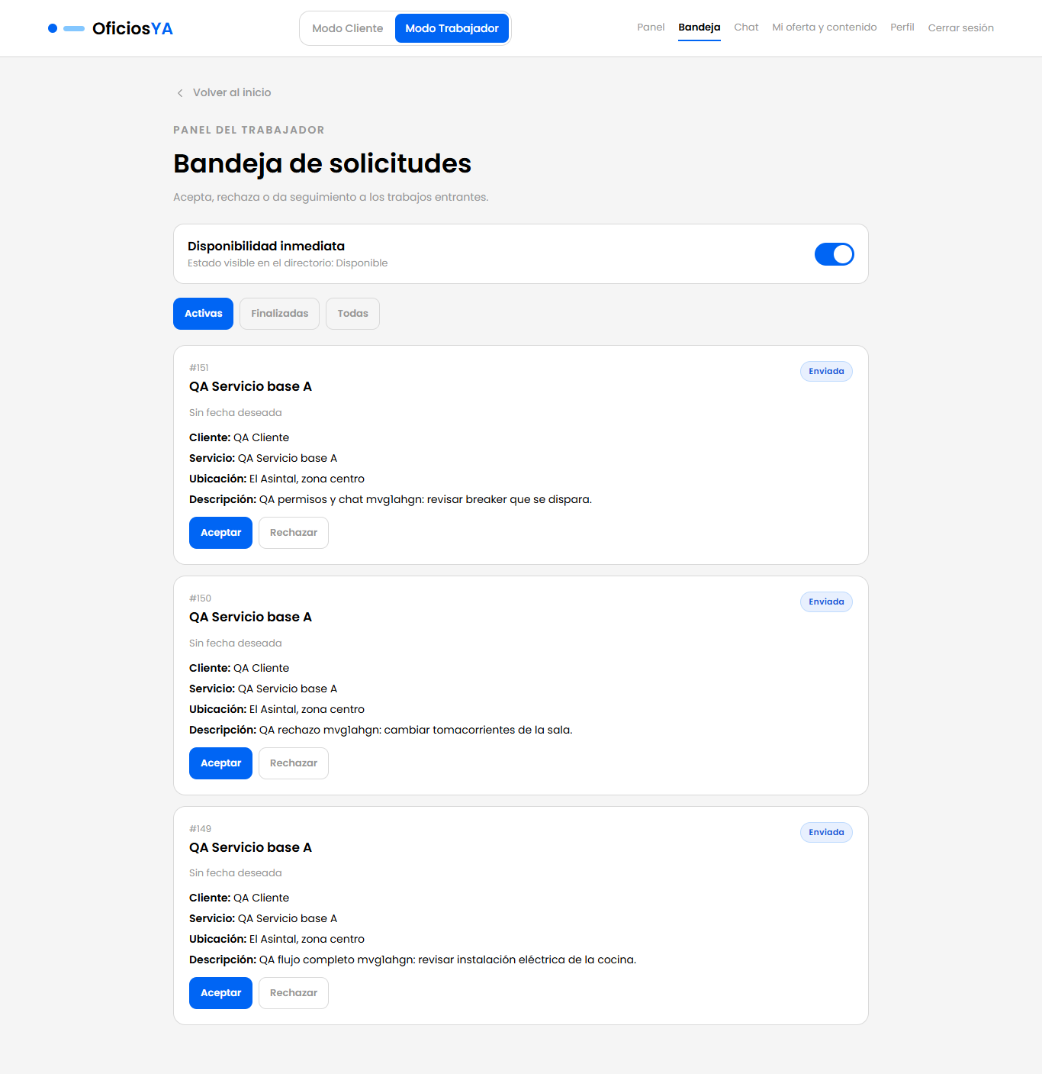
Figura 18. Acceso rápido "Bandeja de solicitudes" → /trabajador/bandeja (Bandeja de solicitudes) (TRB-07_acceso-bandeja-de-solicitudes.png)
Figura 19. Acceso rápido "Mi oferta y contenido" → /worker/content (Mi oferta y contenido) (TRB-07_acceso-mi-oferta-y-contenido.png)
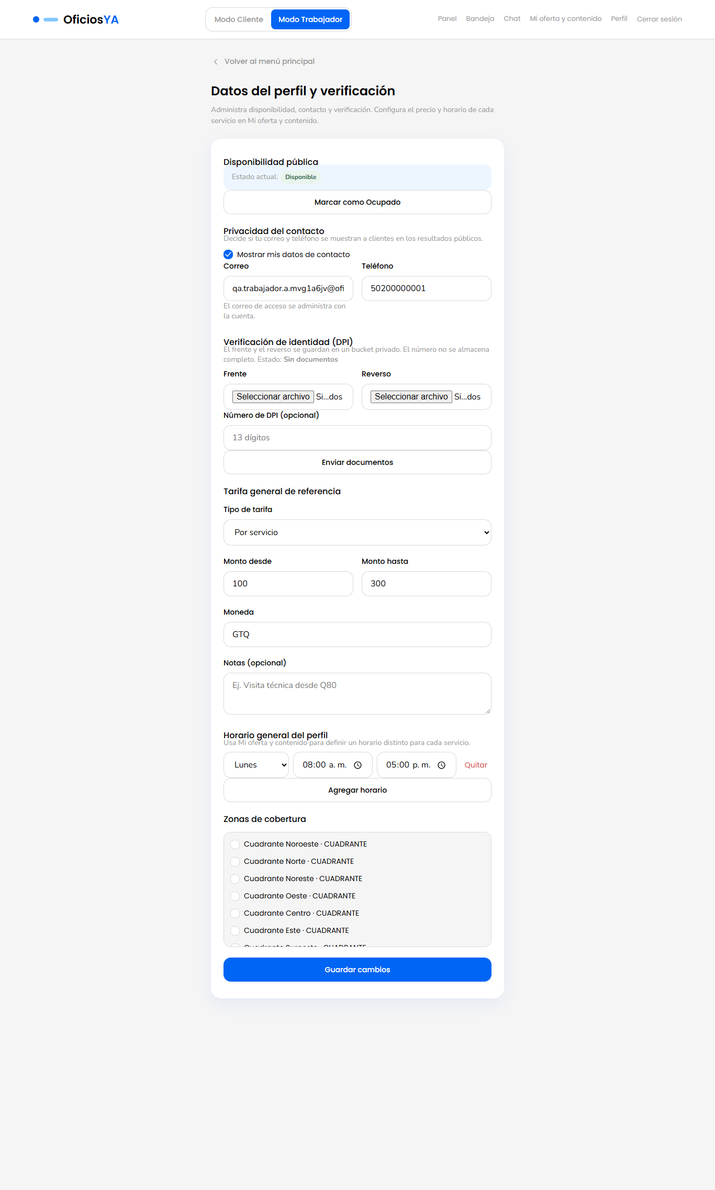
Figura 20. Acceso rápido "Verificación DPI" → /worker/profile (Datos del perfil y verificación) (TRB-07_acceso-verificacion-dpi.png)
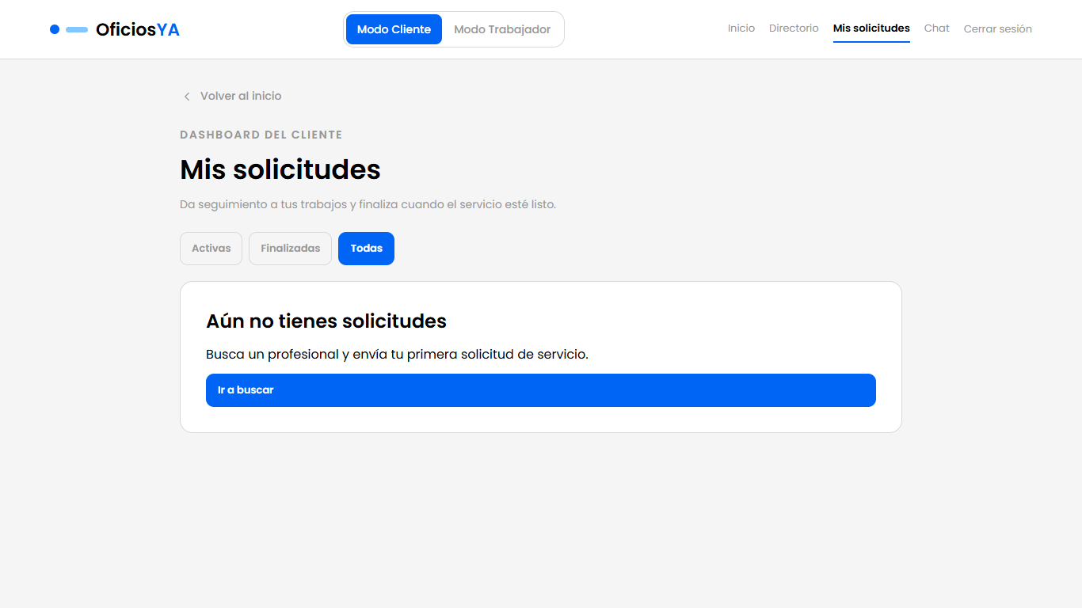
Figura 21. Acceso rápido "Vista cliente" → /mis-solicitudes (Mis solicitudes) (TRB-07_acceso-vista-cliente.png)

TRB-08 — Página /worker/profile
Campo | Detalle
Resultado | Aprobado
Vista | escritorio + móvil
Esperado | La página carga los datos del perfil, mantiene la navegación del sitio y se adapta al móvil.
Obtenido | ✔ (escritorio) Carga los datos guardados (monto desde = 100).  ✔ (móvil) Carga los datos guardados (monto desde = 100).  ✔ (móvil) Sin desborde horizontal.

Capturas
Figura 22. Página "Perfil y disponibilidad" (escritorio) (TRB-08_perfil-trabajador.png)
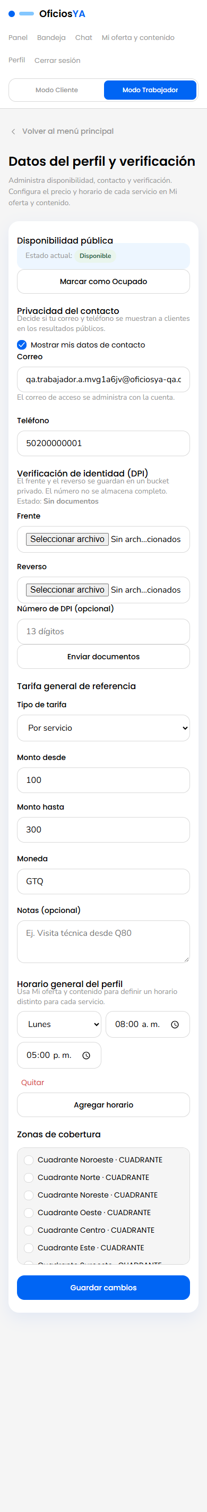
Figura 23. Página "Perfil y disponibilidad" (móvil) (TRB-08_perfil-trabajador-movil.png)

TRB-09 — Tarifa "desde" mayor que "hasta" y valores negativos
Campo | Detalle
Resultado | Aprobado
Vista | escritorio
Esperado | Ambos casos se rechazan antes de guardar con un mensaje claro en español junto al campo; no se guarda nada inválido.
Obtenido | ✔ Desde > hasta: bloqueado en el formulario ("El monto hasta no puede ser menor que el monto desde."), sin llamada al servidor.  ✔ Negativo bloqueado en el formulario: "Los montos de tarifa deben ser mayores o iguales a Q 0.".

Evidencia de red
Petición | HTTP | Respuesta (extracto)
Perfil tras intentar guardar -50  GET /worker/profile | 200 | {"id_perfil":25,"id_usuario":53,"oficio_principal":"Electricidad","descripcion":"Cuenta de prueba E2E (trabajador A).","experiencia":"5 años","contacto_visible":true,"verificado":false,"disponibilidad":"Disponible","estado_publico":"Disponible","reputacion":0,"total_resenas":0,"tarifas":{"tipo":"por_servicio","monto_desde":100,"monto_hasta":300,"moneda":"GTQ"},"horarios":[{"dia":"lunes","desde":"0…

Capturas
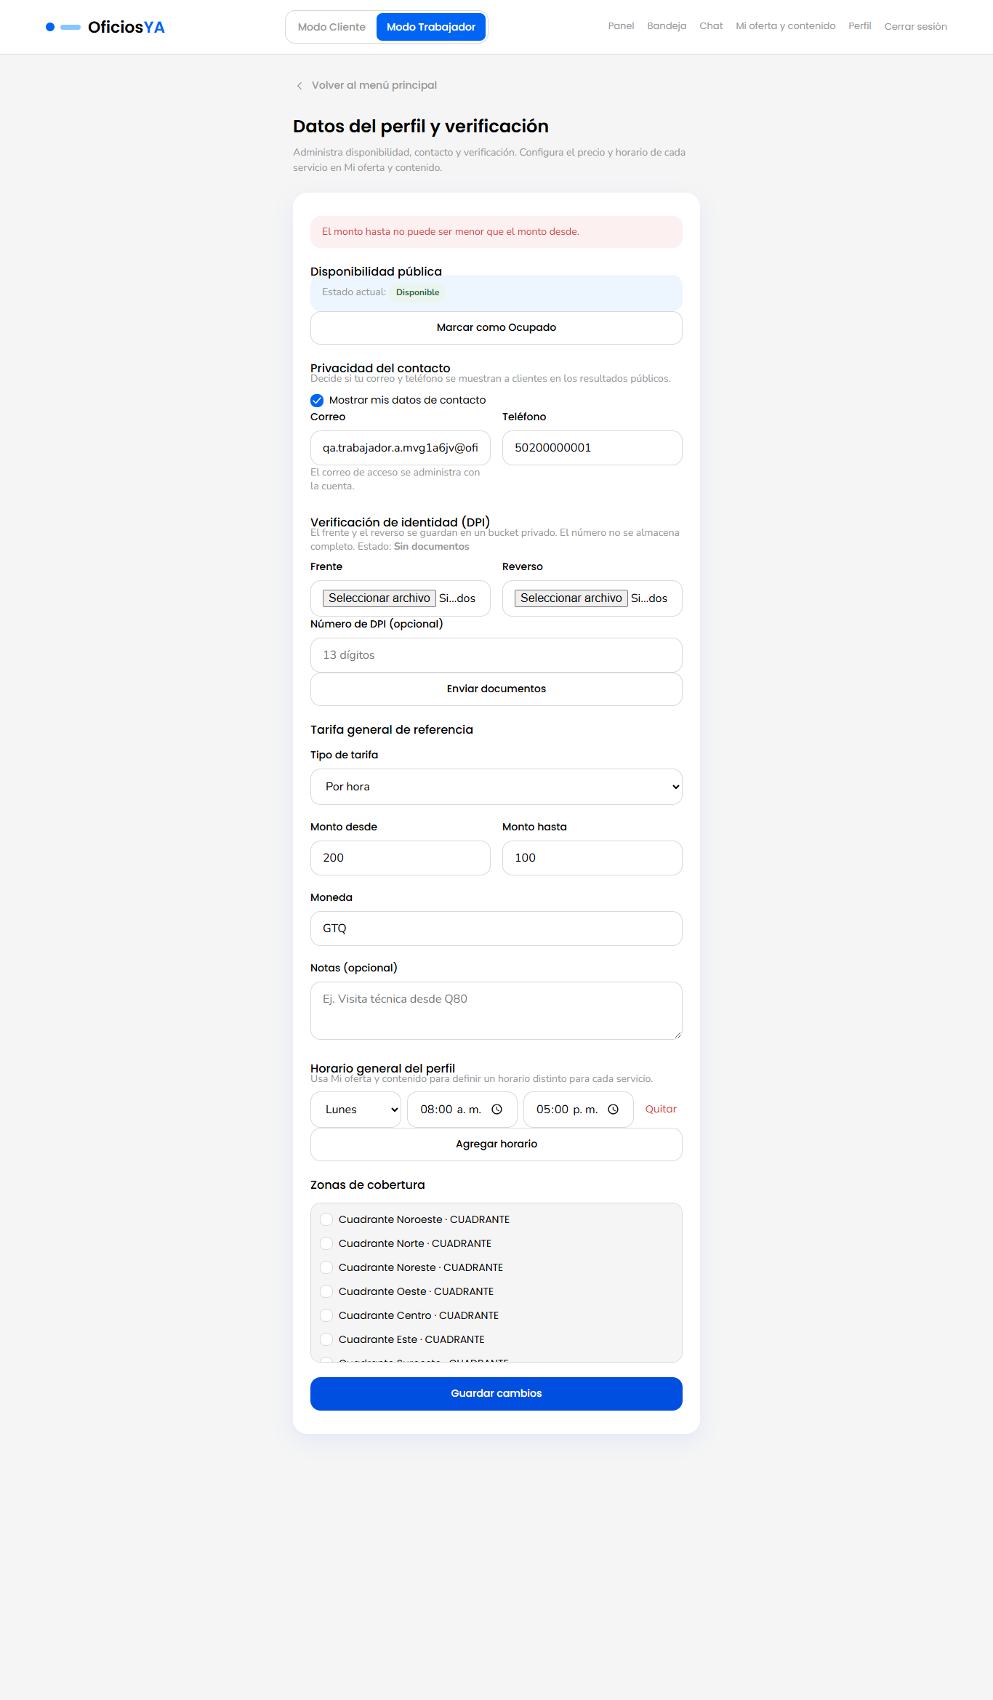
Figura 24. Guardar con "desde" 200 y "hasta" 100 (TRB-09_desde-mayor-que-hasta.png)
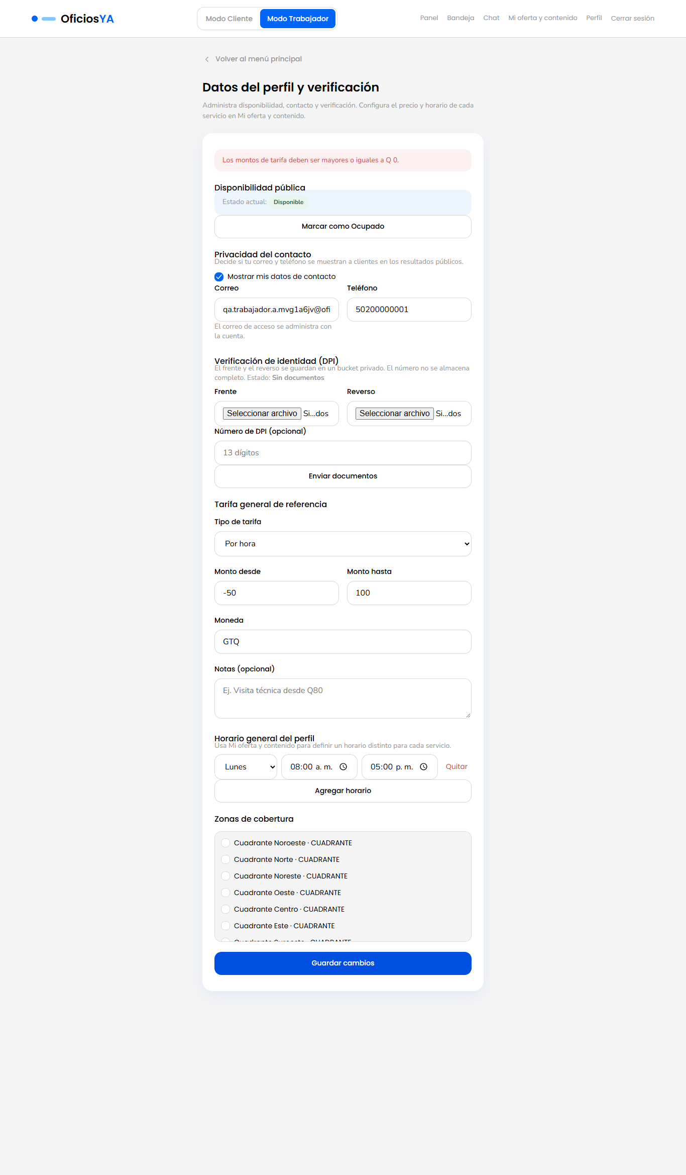
Figura 25. Guardar con "desde" = -50 (TRB-09_monto-negativo.png)

TRB-10 — Guardado válido y revisión en el perfil público /workers/:id
Campo | Detalle
Resultado | Fallido
Vista | escritorio
Esperado | Guardar tarifas válidas muestra confirmación; el perfil público refleja nombre, tarifa, zonas y descripción legibles, también sin iniciar sesión.
Obtenido | ✔ Guardado correcto: "Perfil actualizado correctamente.".  ✖ Perfil público con sesión: no aparece ninguna tarifa (ni la de perfil ni la del servicio).  ✔ Sin sesión el perfil público también se ve.
Bugs | BUG-TRB-02

Evidencia de red
Petición | HTTP | Respuesta (extracto)
Guardar perfil válido  PUT /api/worker/profile | 200 | {"id_perfil":25,"id_usuario":53,"oficio_principal":"Electricidad","descripcion":"Cuenta de prueba E2E (trabajador A).","experiencia":"5 años","contacto_visible":true,"verificado":false,"disponibilidad":"Disponible","estado_publico":"Disponible","reputacion":0,"total_resenas":0,"tarifas":{"tipo":"por…
Perfil público sin token  GET /perfiles-trabajador/25 | 200 | {"id_perfil":25,"id_usuario":53,"oficio_principal":"Electricidad","descripcion":"{\"v\":1,\"bio\":\"Cuenta de prueba E2E (trabajador A).\",\"tarifas\":{\"tipo\":\"por_hora\",\"moneda\":\"GTQ\",\"notas\":\"Incluye diagnóstico (QA)\",\"monto_desde\":75,\"monto_hasta\":150},\"horarios\":[{\"dia\":\"lunes\",\"desde\":\"08:00\",\"hasta\":\"17:00\"}],\"reputacion\":null,\"total_resenas\":null,\"dpi\":nu…

Capturas
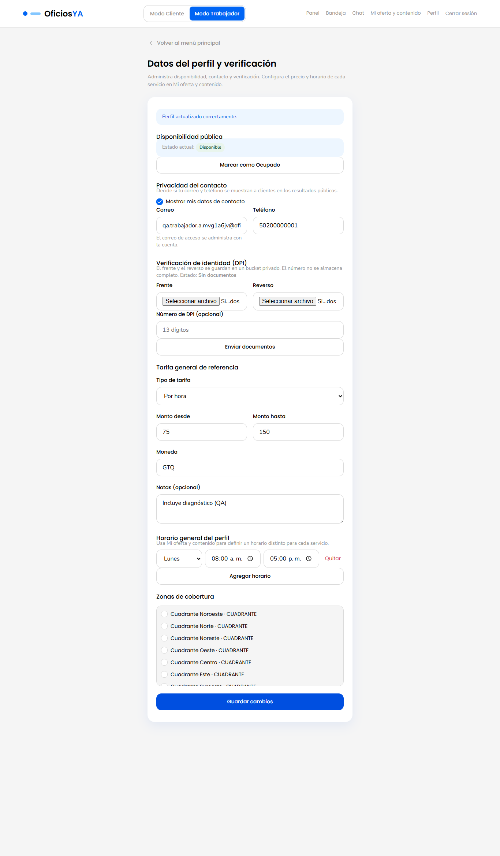
Figura 26. Mensaje tras guardar tarifas válidas (TRB-10_guardado-correcto.png)
Figura 27. Perfil público /workers/25 visto por el cliente (TRB-10_perfil-publico-con-sesion.png)
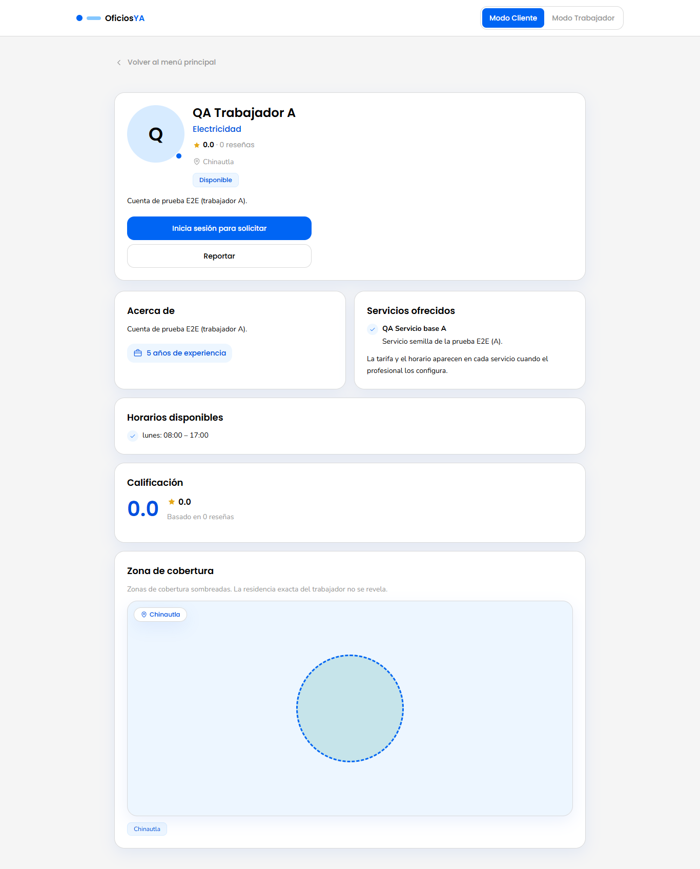
Figura 28. Perfil público /workers/25 sin iniciar sesión (TRB-10_perfil-publico-sin-sesion.png)

TRB-11 — Estado de la verificación DPI y número enmascarado
Campo | Detalle
Resultado | Aprobado
Vista | escritorio
Esperado | Muestra "Sin documentos"; tras enviar frente, reverso y número, pasa a "En revisión" y el número solo se ve enmascarado (nunca completo, ni en pantalla ni en la API).
Obtenido | ✔ Estado inicial: "Sin documentos".  ✔ Tras enviar, el estado es "En revisión".  ✔ Número enmascarado: "DPI *********1234".  ✔ El número completo no aparece en la pantalla ni en las respuestas de la API.

Evidencia de red
Petición | HTTP | Respuesta (extracto)
Envío de DPI  POST /api/identity/dpi | 201 | {"id_usuario":53,"id_perfil":25,"nombre":"QA Trabajador A","oficio_principal":"Electricidad","verificado":false,"dpi":{"estado":"pendiente","numero_enmascarado":"*********1234","enviado_en":"2026-10-20T02:00:38.315Z","revisado_en":null,"motivo_rechazo":null,"frente_url":"https://uralausrslqivvvrnzoe…
Consulta del DPI propio  GET /identity/dpi | 200 | {"id_usuario":53,"id_perfil":25,"nombre":"QA Trabajador A","oficio_principal":"Electricidad","verificado":false,"dpi":{"estado":"pendiente","numero_enmascarado":"*********1234","enviado_en":"2026-10-20T02:00:38.315Z","revisado_en":null,"motivo_rechazo":null,"frente_url":"https://uralausrslqivvvrnzoe.supabase.co/storage/v1/object/sign/identidad/dpi/53/frente-1792461637605.webp?token=eyJraWQiOiJmMGY…

Capturas
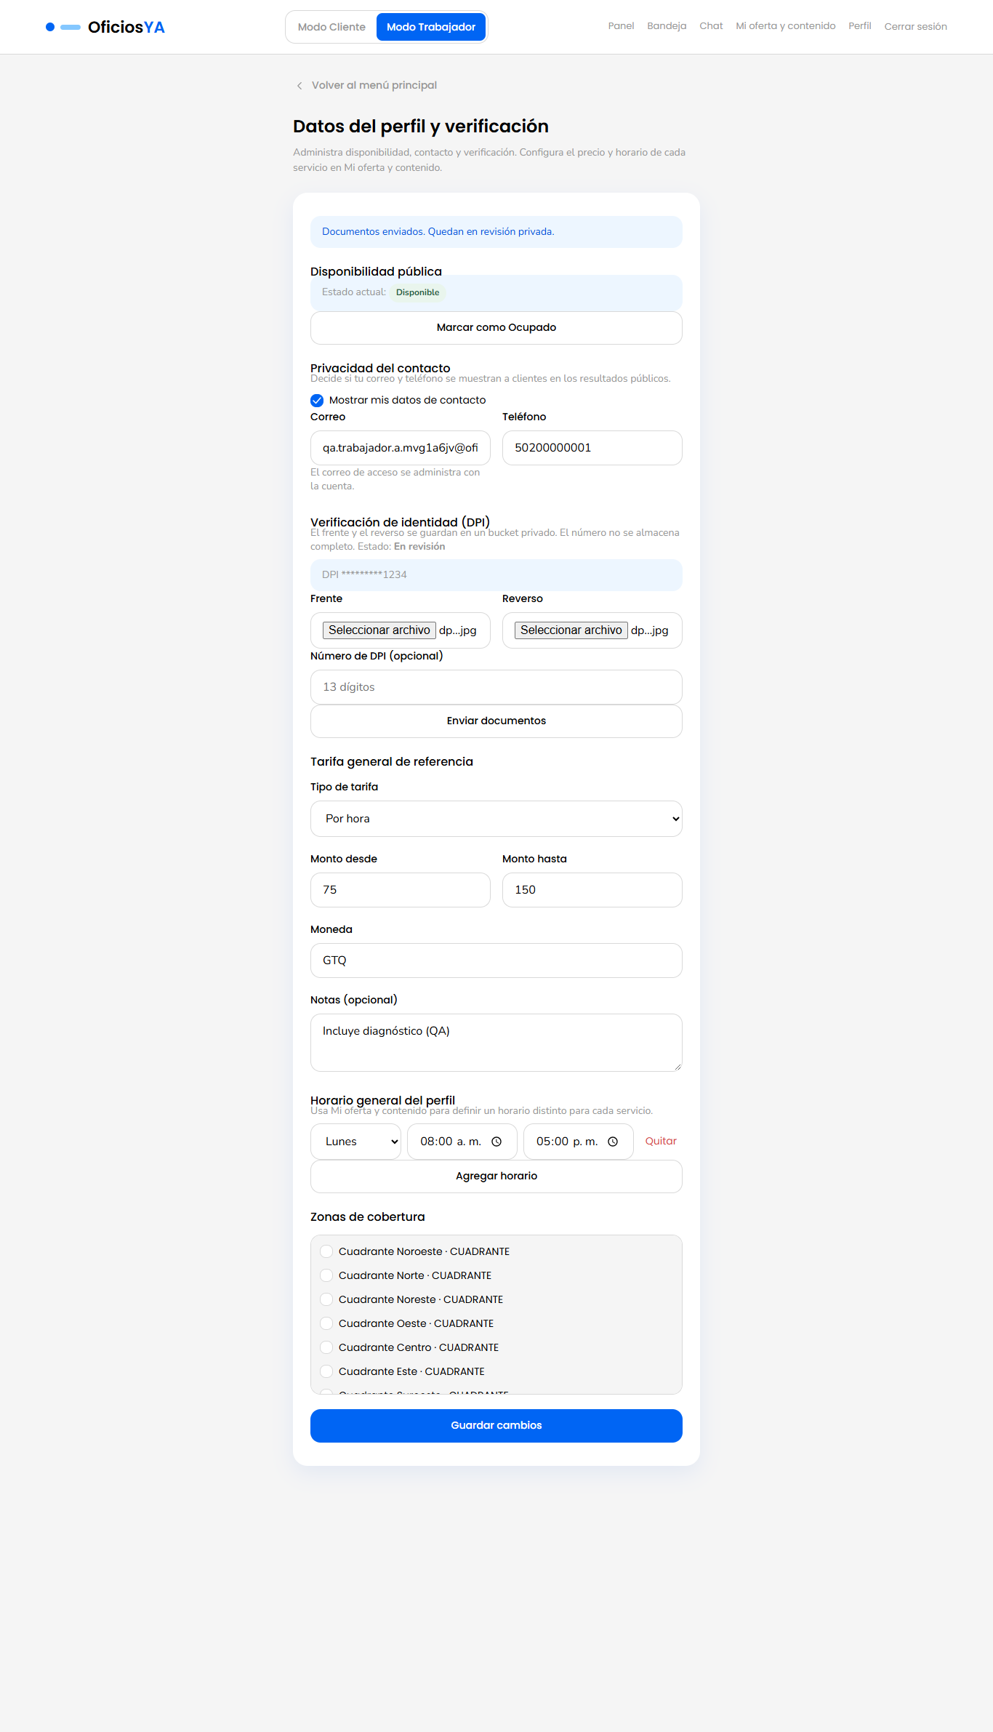
Figura 29. Sección DPI tras enviar documentos: "En revisión" DPI *********1234 (TRB-11_dpi-enviado.png)

TRB-12 — Crear un servicio y verlo en el directorio de su categoría
Campo | Detalle
Resultado | Fallido
Vista | escritorio
Esperado | El servicio se crea con confirmación y el trabajador aparece en /categoria/:id de esa categoría.
Obtenido | ✖ Al pulsar "Agregar servicio" no ocurre nada: no se envía ninguna petición ni aparece un mensaje.  ✖ No se creó el servicio (HTTP sin petición): Indica la tarifa de este servicio o selecciona “A convenir”.
Notas | Para seguir con el caso se envió el formulario pulsando Enter en "Nombre del servicio" (envío implícito del navegador).
Bugs | BUG-TRB-01

Capturas
Figura 30. Tras pulsar "Agregar servicio": el formulario sigue lleno y no hay mensaje (TRB-12_boton-agregar-sin-efecto.png)
Figura 31. Servicio "QA Servicio TRB-12 mvg1ahgn" en /worker/content (enviado con Enter) (TRB-12_servicio-creado.png)

TRB-13 — Pausar, reactivar y eliminar un servicio
Campo | Detalle
Resultado | Bloqueado
Vista | escritorio
Esperado | Pausar marca "Pausado", reactivar vuelve a "Activo" y eliminar lo quita tras pedir confirmación.
Obtenido | Bloqueado: No existe el servicio creado en TRB-12.

TRB-14 — Con el token de A, editar o eliminar un servicio de B por API
Campo | Detalle
Resultado | Aprobado
Vista | API
Esperado | El servidor responde 403 a PATCH y DELETE sobre un servicio que no es de A; el servicio de B no cambia.
Obtenido | ✔ PATCH → 403, reasignación → 403, DELETE → 403. El servicio de B no cambió.
Notas | Con la cuenta de B se creó por API el servicio #31 (sin solicitudes) para probar el borrado sin la restricción de clave foránea.

Evidencia de red
Petición | HTTP | Respuesta (extracto)
A edita el servicio de B  PATCH /servicios/30 | 403 | {"message":"No puedes modificar un recurso de otro trabajador.","error":"Forbidden","statusCode":403}
A intenta reasignarse el servicio de B  PATCH /servicios/30 | 403 | {"message":"No puedes modificar un recurso de otro trabajador.","error":"Forbidden","statusCode":403}
A elimina el servicio de B  DELETE /servicios/30 | 403 | {"message":"No puedes modificar un recurso de otro trabajador.","error":"Forbidden","statusCode":403}
Servicio de B después  GET /servicios/30 | 200 | {"id_servicio":30,"id_perfil":26,"id_categoria":16,"nombre":"QA Servicio base B","descripcion":"Servicio semilla de la prueba E2E (B).","activo":true}
A elimina un servicio de B sin solicitudes  DELETE /servicios/31 | 403 | {"message":"No puedes modificar un recurso de otro trabajador.","error":"Forbidden","statusCode":403}

Capturas
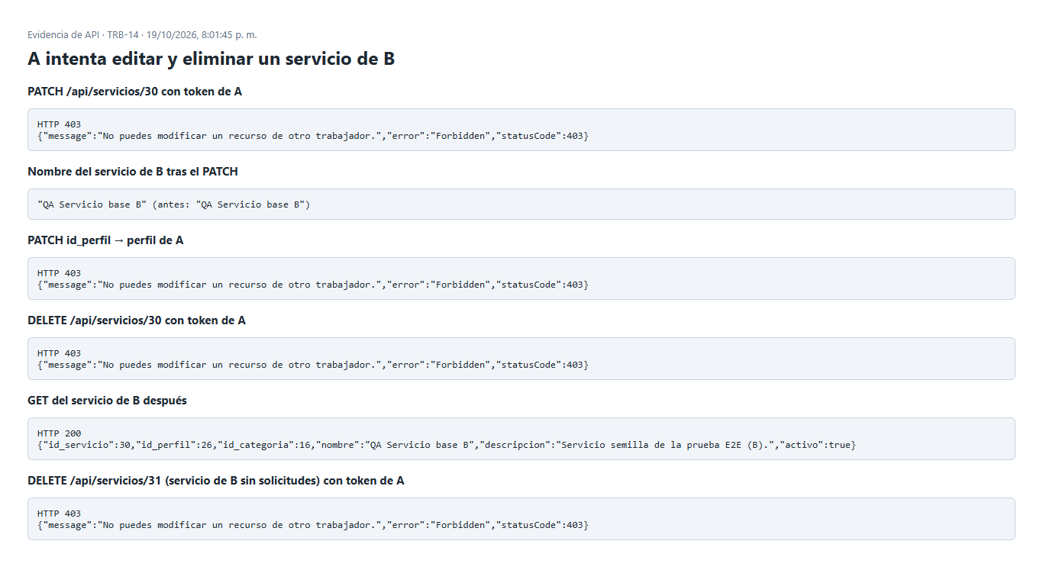
Figura 32. A intenta editar y eliminar un servicio de B (TRB-14_api-servicio-ajeno.png)

TRB-15 — Subir una imagen válida y ver la miniatura
Campo | Detalle
Resultado | Aprobado
Vista | escritorio + móvil
Esperado | La foto se sube con confirmación y aparece su miniatura cargada en la galería.
Obtenido | ✔ (escritorio) Foto subida y miniatura cargada (usa la miniatura).  ✔ (móvil) Foto subida y miniatura cargada (usa la miniatura).

Evidencia de red
Petición | HTTP | Respuesta (extracto)
Subir foto (escritorio, vía clic)  POST /api/portfolio/upload | 201 | {"id_elemento":13,"id_perfil":25,"titulo":"Trabajo QA TRB-15 escritorio","descripcion":"Foto subida por la prueba E2E.","imagen_url":"https://uralausrslqivvvrnzoe.supabase.co/storage/v1/object/public/portafolio/25/1792461709303-ec0bb974-full.webp","imagen_thumb_url":"https://uralausrslqivvvrnzoe.sup…
Subir foto (móvil, vía clic)  POST /api/portfolio/upload | 201 | {"id_elemento":14,"id_perfil":25,"titulo":"Trabajo QA TRB-15 móvil","descripcion":"Foto subida por la prueba E2E.","imagen_url":"https://uralausrslqivvvrnzoe.supabase.co/storage/v1/object/public/portafolio/25/1792461715887-8f1c70ef-full.webp","imagen_thumb_url":"https://uralausrslqivvvrnzoe.supabase…

Capturas
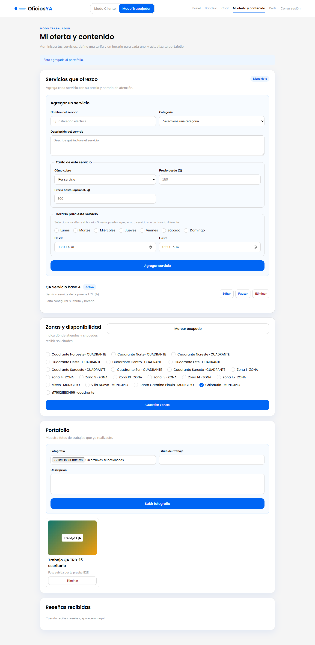
Figura 33. Galería tras subir "Trabajo QA TRB-15 escritorio" (escritorio) (TRB-15_foto-subida.png)
Figura 34. Galería tras subir "Trabajo QA TRB-15 móvil" (móvil) (TRB-15_foto-subida-movil.png)

TRB-16 — Subir un archivo que no es imagen y otro de más de 8 MB
Campo | Detalle
Resultado | Aprobado
Vista | escritorio
Esperado | Ambos se rechazan con un mensaje claro en español; no se agrega nada a la galería.
Obtenido | ✔ Con el archivo .txt: rechazado (HTTP undefined) con "Solo se permiten imágenes JPG, PNG, WebP o GIF.".  ✔ Con el archivo JPG de 9 MB: rechazado (HTTP undefined) con "La imagen supera el máximo de 8 MB.".
Notas | El selector de archivos filtra por accept="image/jpeg,image/png,image/webp,image/gif"; la prueba adjunta los archivos directamente para comprobar la validación del servidor. El botón "Subir fotografía" no envía el formulario (ver TRB-12/TRB-15); se envió con Enter en "Título del trabajo" para comprobar la validación.

Capturas
Figura 35. Mensaje al subir un archivo .txt (TRB-16_archivo-txt.png)
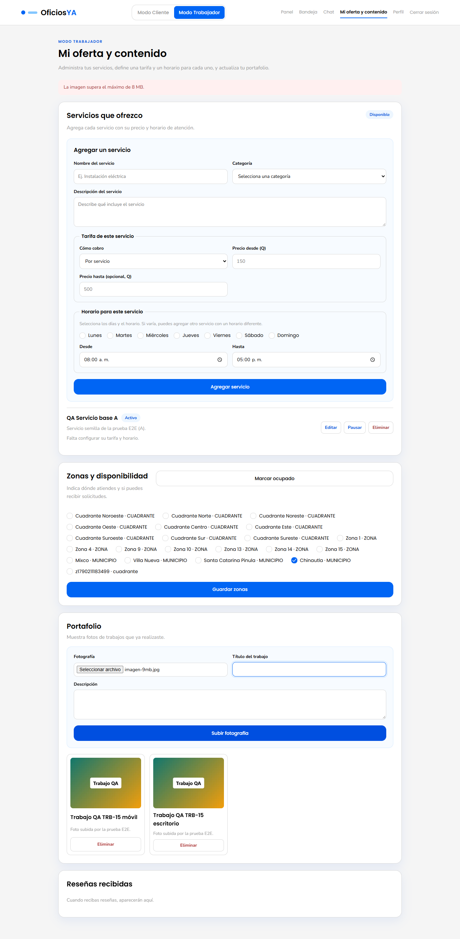
Figura 36. Mensaje al subir un archivo JPG de 9 MB (TRB-16_imagen-9mb.png)

TRB-17 — Con el token de A, borrar una foto de B por API
Campo | Detalle
Resultado | Aprobado
Vista | API
Esperado | El servidor responde 403 tanto en /portfolio/:id como en el CRUD genérico /portafolio/:id; la foto de B sigue.
Obtenido | ✔ /portfolio → 403; /portafolio → 403. La foto de B sigue.

Evidencia de red
Petición | HTTP | Respuesta (extracto)
A borra foto de B (/portfolio)  DELETE /portfolio/12 | 403 | {"message":"No puedes eliminar esta foto.","error":"Forbidden","statusCode":403}
A borra foto de B (/portafolio genérico)  DELETE /portafolio/12 | 403 | {"message":"Las fotos se suben con POST /api/portfolio/upload y se eliminan con DELETE /api/portfolio/{id}.","error":"Forbidden","statusCode":403}
Portafolio de B después  GET /portfolio | 200 | fotos de B: 1; la foto semilla sigue

Capturas
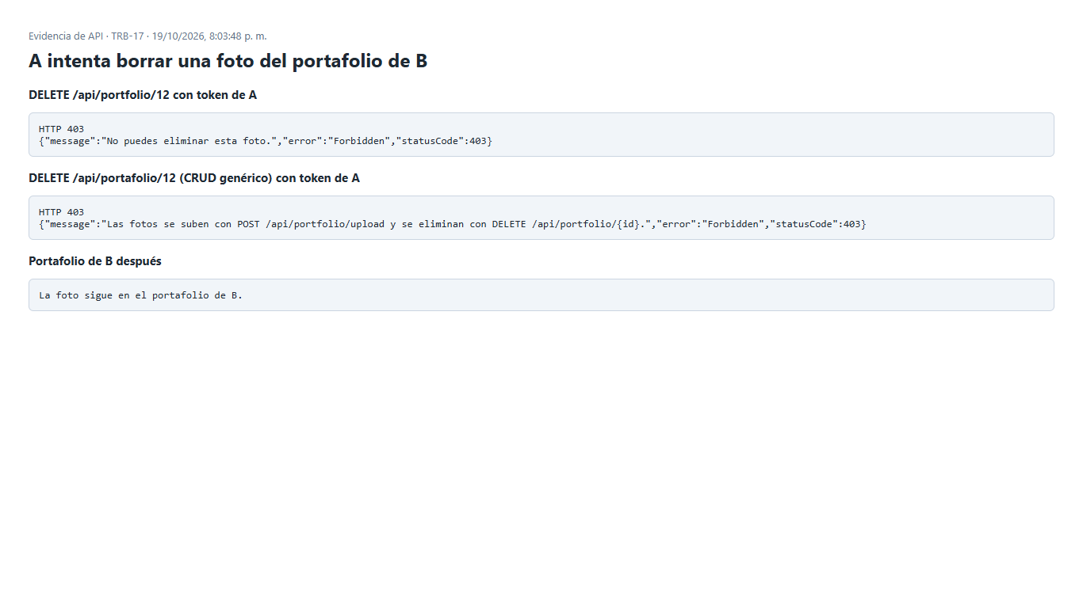
Figura 37. A intenta borrar una foto del portafolio de B (TRB-17_api-foto-ajena.png)

TRB-18 — Responder una reseña y verla en el perfil público
Campo | Detalle
Resultado | Aprobado
Vista | escritorio
Esperado | El trabajador publica una respuesta; el formulario desaparece y la respuesta se ve en su perfil público.
Obtenido | ✔ Respuesta publicada; se muestra "Tu respuesta" y desaparece el formulario.  ✔ La respuesta aparece en el perfil público.

Evidencia de red
Petición | HTTP | Respuesta (extracto)
El cliente crea la reseña  POST /reviews/create | 201 | {"id_resena":11,"id_solicitud":149,"id_cliente":55,"id_trabajador":25,"calificacion":4,"comentario":"Buen trabajo y puntual (reseña QA mvg1ahgn).","respuesta_trabajador":null,"fecha":"2026-10-20T02:04:32.706263","trabajador":{"id_perfil":25,"reputacion_promedio":4,"total_resenas":1}}
Responder reseña  PUT /api/reviews/11/reply | 200 | {"id_resena":11,"id_solicitud":149,"id_cliente":55,"id_trabajador":25,"calificacion":4,"comentario":"Buen trabajo y puntual (reseña QA mvg1ahgn).","respuesta_trabajador":"Gracias por tu confianza (respuesta QA mvg1ahgn).","fecha":"2026-10-20T02:04:32.706263"}

Capturas
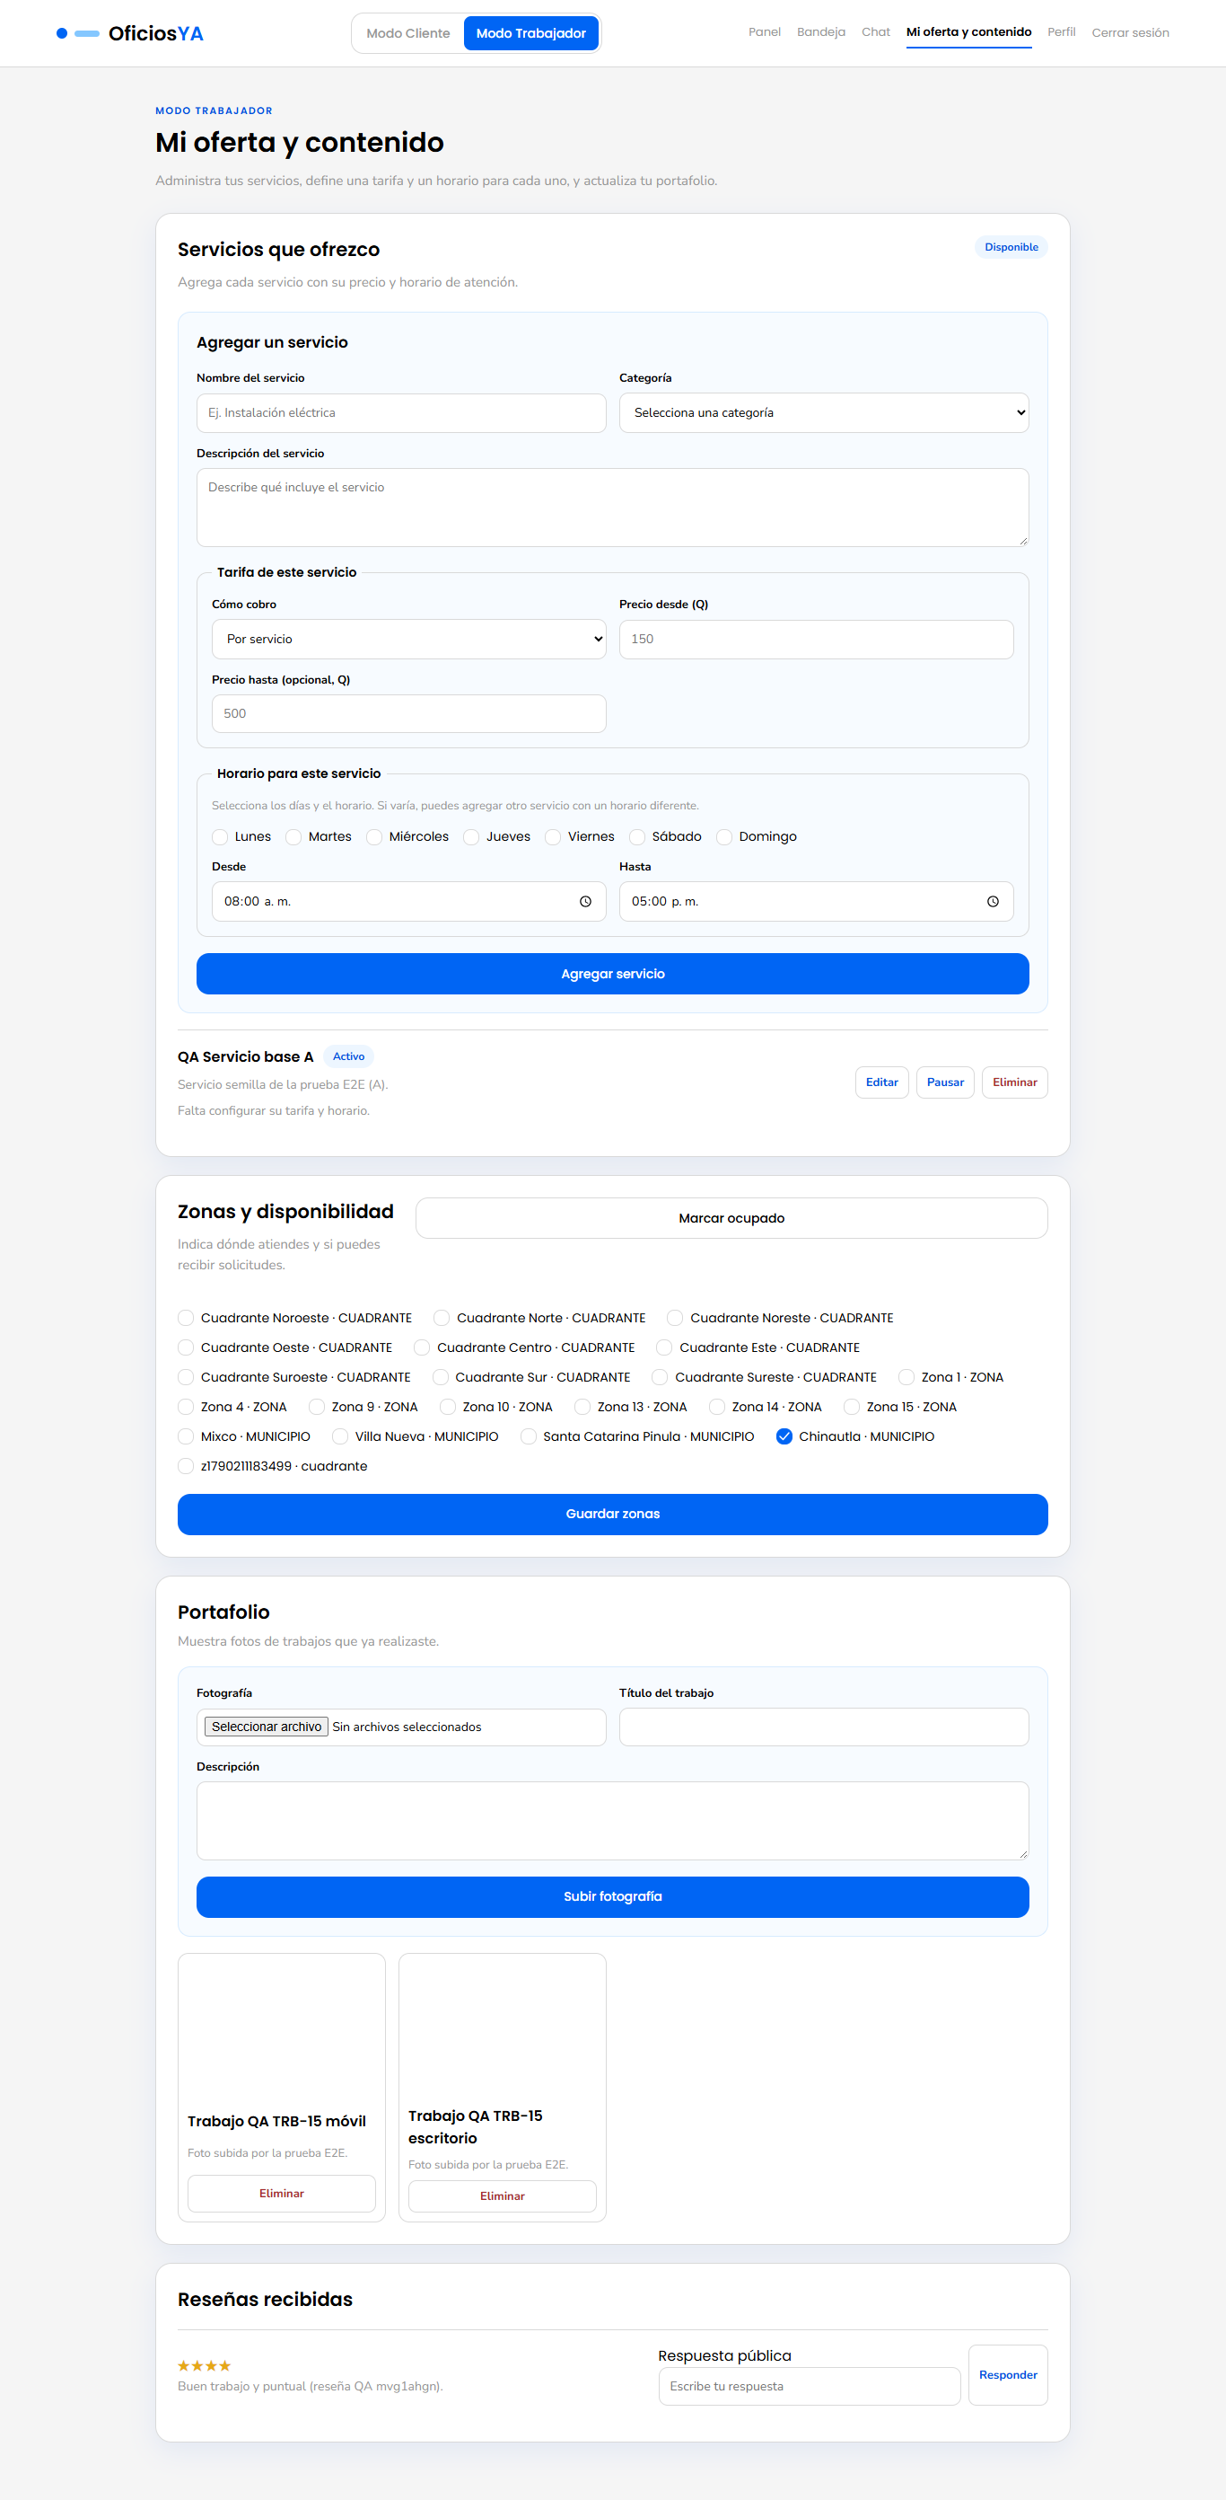
Figura 38. Reseña recibida con el campo "Responder públicamente" (TRB-18_resena-sin-responder.png)
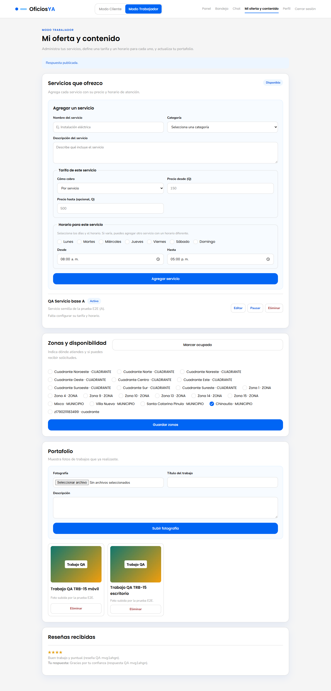
Figura 39. Reseña tras publicar la respuesta (TRB-18_resena-respondida.png)
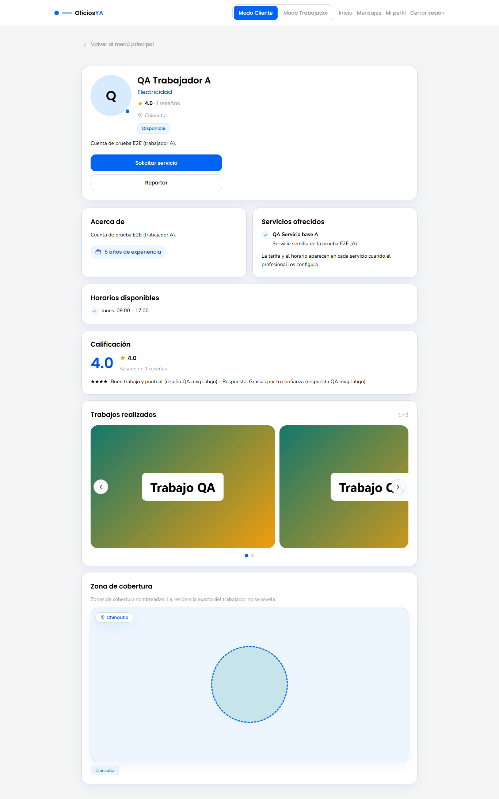
Figura 40. Perfil público del trabajador visto por el cliente (TRB-18_respuesta-en-perfil-publico.png)

TRB-19 — Una segunda respuesta devuelve 409
Campo | Detalle
Resultado | Aprobado
Vista | API
Esperado | Un segundo PUT /reviews/:id/reply responde 409 con mensaje en español y no reemplaza la primera respuesta.
Obtenido | ✔ Segunda respuesta → 409 "Esta reseña ya tiene una respuesta.". La original se mantiene.  ✔ B no puede responder la reseña de A (HTTP 403).

Evidencia de red
Petición | HTTP | Respuesta (extracto)
Segunda respuesta  PUT /reviews/11/reply | 409 | {"message":"Esta reseña ya tiene una respuesta.","error":"Conflict","statusCode":409}
B responde la reseña de A  PUT /reviews/11/reply | 403 | {"message":"No puedes responder esta reseña.","error":"Forbidden","statusCode":403}
Respuesta guardada  GET /resenas/11 | 200 | {"respuesta":"Gracias por tu confianza (respuesta QA mvg1ahgn)."}

Capturas
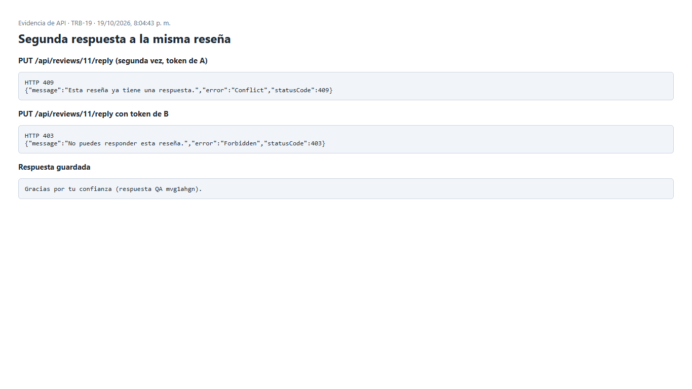
Figura 41. Segunda respuesta a la misma reseña (TRB-19_api-segunda-respuesta.png)

TRB-20 — Filtros de la bandeja de solicitudes
Campo | Detalle
Resultado | Aprobado
Vista | escritorio + móvil
Esperado | Activas, Finalizadas y Todas muestran lo que corresponde y marcan el filtro activo (aria-pressed).
Obtenido | ✔ (escritorio) "Activas": 3 de las solicitudes de prueba visibles; filtro marcado.  ✔ (escritorio) "Finalizadas": 0 de las solicitudes de prueba visibles; filtro marcado.  ✔ (escritorio) "Todas": 3 de las solicitudes de prueba visibles; filtro marcado.  ✔ (móvil) "Activas": 3 de las solicitudes de prueba visibles; filtro marcado.  ✔ (móvil) La bandeja no se desborda.

Capturas
Figura 42. Bandeja con el filtro "Activas" (escritorio) (TRB-20_filtro-activas.png)
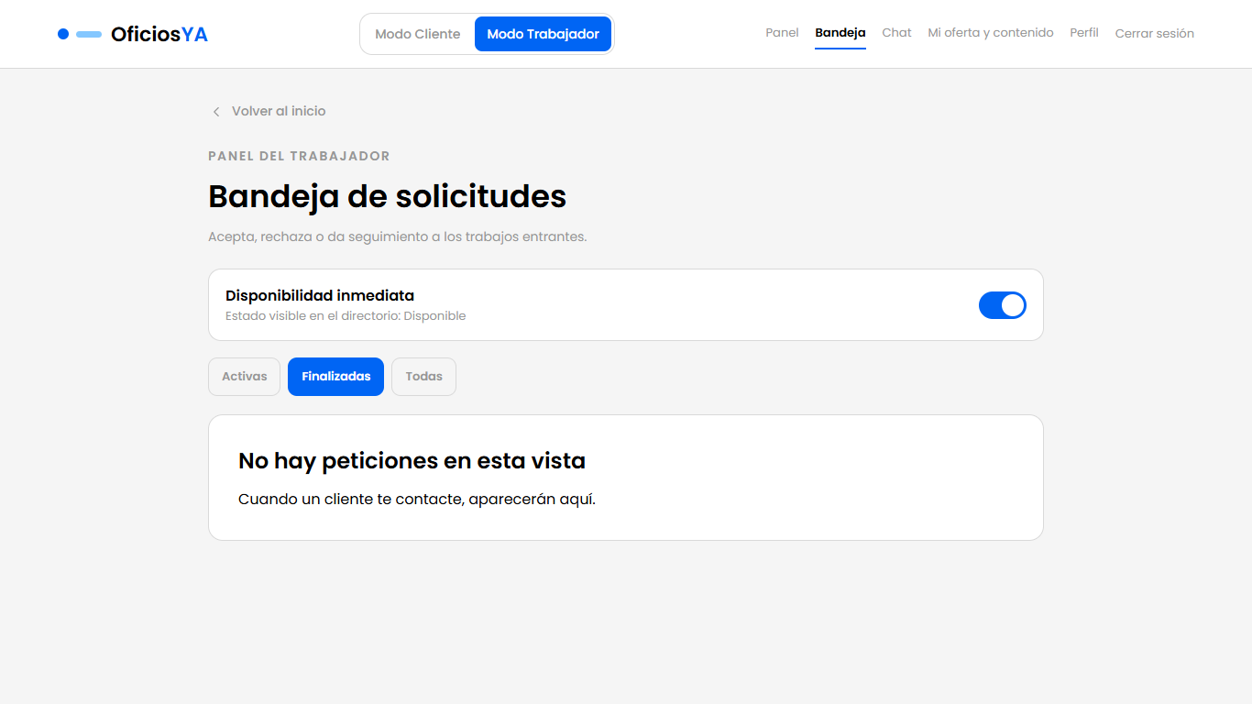
Figura 43. Bandeja con el filtro "Finalizadas" (escritorio) (TRB-20_filtro-finalizadas.png)
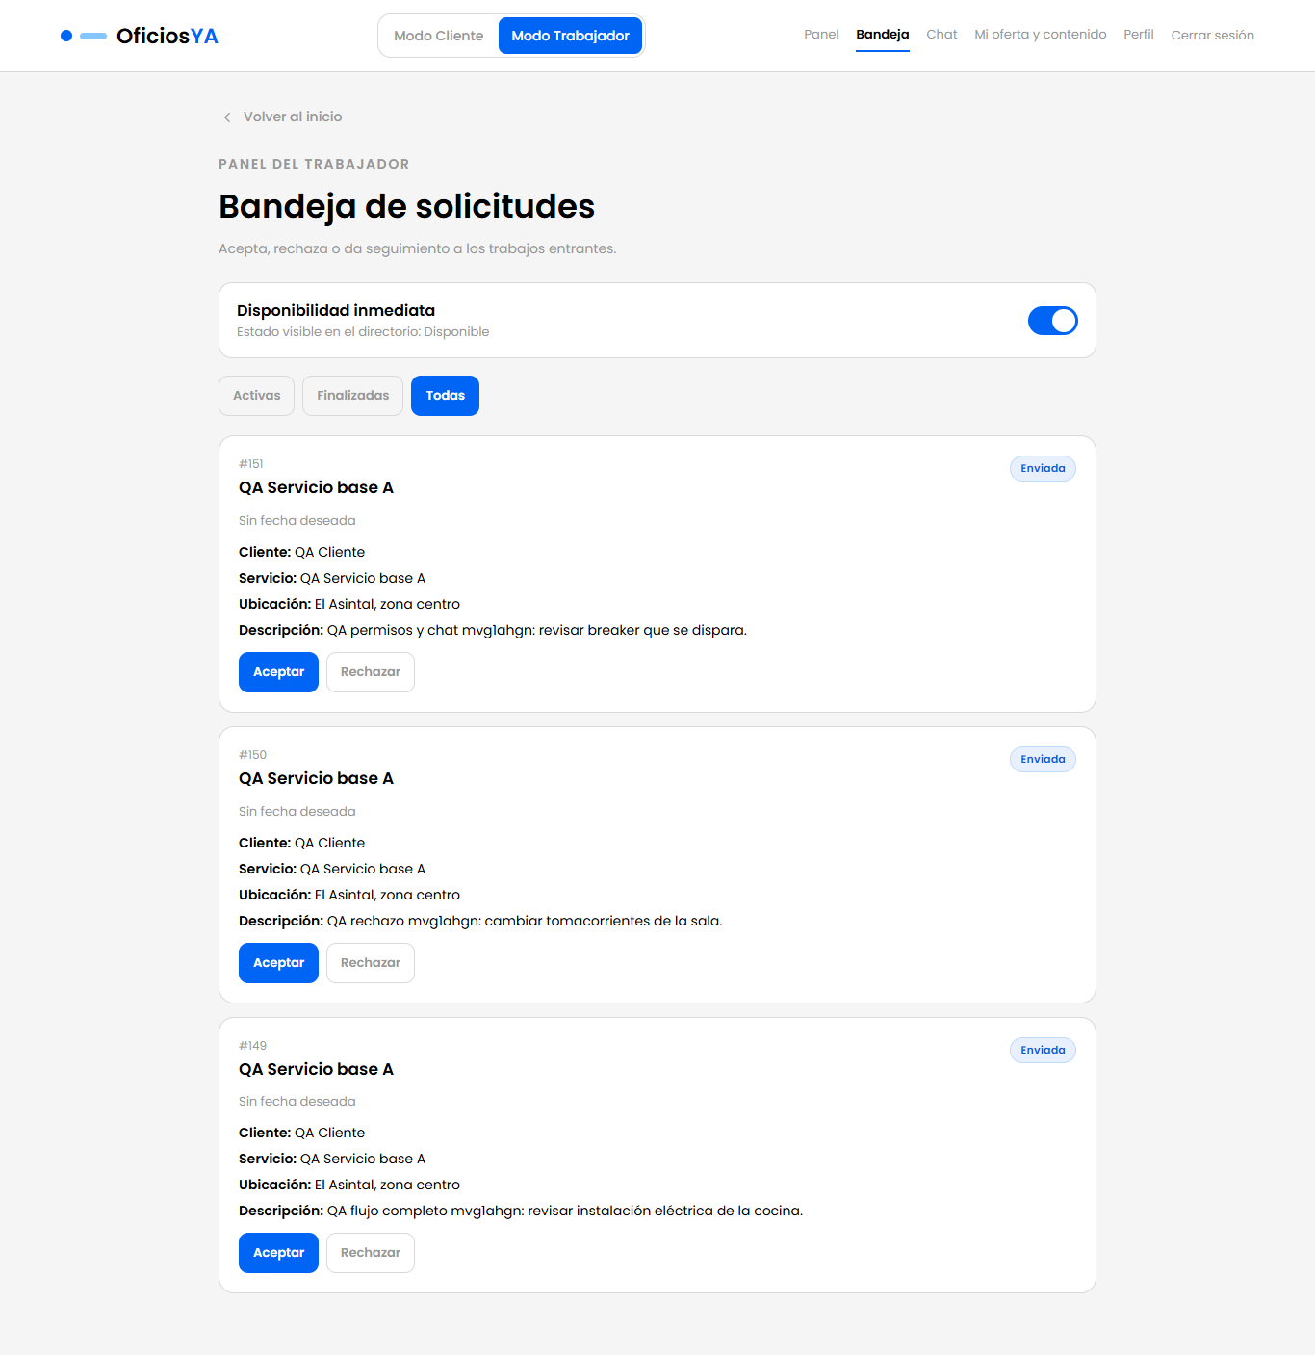
Figura 44. Bandeja con el filtro "Todas" (escritorio) (TRB-20_filtro-todas.png)
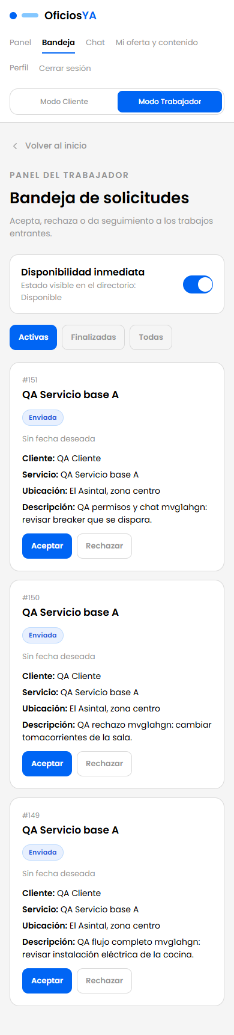
Figura 45. Bandeja con el filtro "Activas" (móvil) (TRB-20_filtro-activas-movil.png)

TRB-21 — Aceptar, Iniciar y Finalizar mostrando solo los botones válidos
Campo | Detalle
Resultado | Fallido
Vista | escritorio
Esperado | Enviada: Aceptar/Rechazar. Aceptada: Chat, Iniciar trabajo. En Proceso: Chat, Confirmar cierre. Finalizada: solo Chat. Cada paso se guarda.
Obtenido | ✔ Enviada: botones correctos (Aceptar, Rechazar).  ✔ Aceptada: botones correctos (Chat, Iniciar trabajo).  ✖ "Iniciar trabajo" falla: "INVALID_TRANSITION: No se puede pasar de Aceptada a En Proceso Recargar bandeja". La solicitud sigue en "Aceptada".  ✔ Aceptada: botones correctos (Chat, Iniciar trabajo).  ✖ Excepción durante la prueba: locator.click: Timeout 15000ms exceeded.
Bugs | BUG-TRB-03
Consola del navegador | console: Failed to load resource: the server responded with a status of 400 (Bad Request)

Evidencia de red
Petición | HTTP | Respuesta (extracto)
Aceptar  PUT /api/requests/149/status | 200 | {"id_solicitud":149,"id_cliente":55,"id_trabajador":25,"id_servicio":29,"descripcion":"QA flujo completo mvg1ahgn: revisar instalación eléctrica de la cocina.","ubicacion_aprox":"El Asintal, zona cent…
Iniciar  PUT /api/requests/149/status | 400 | {"message":"INVALID_TRANSITION: No se puede pasar de Aceptada a En Proceso","error":"Bad Request","statusCode":400}

Capturas
Figura 46. Solicitud #149 en estado "Enviada" — botones: Aceptar, Rechazar (TRB-21_estado-enviada.png)
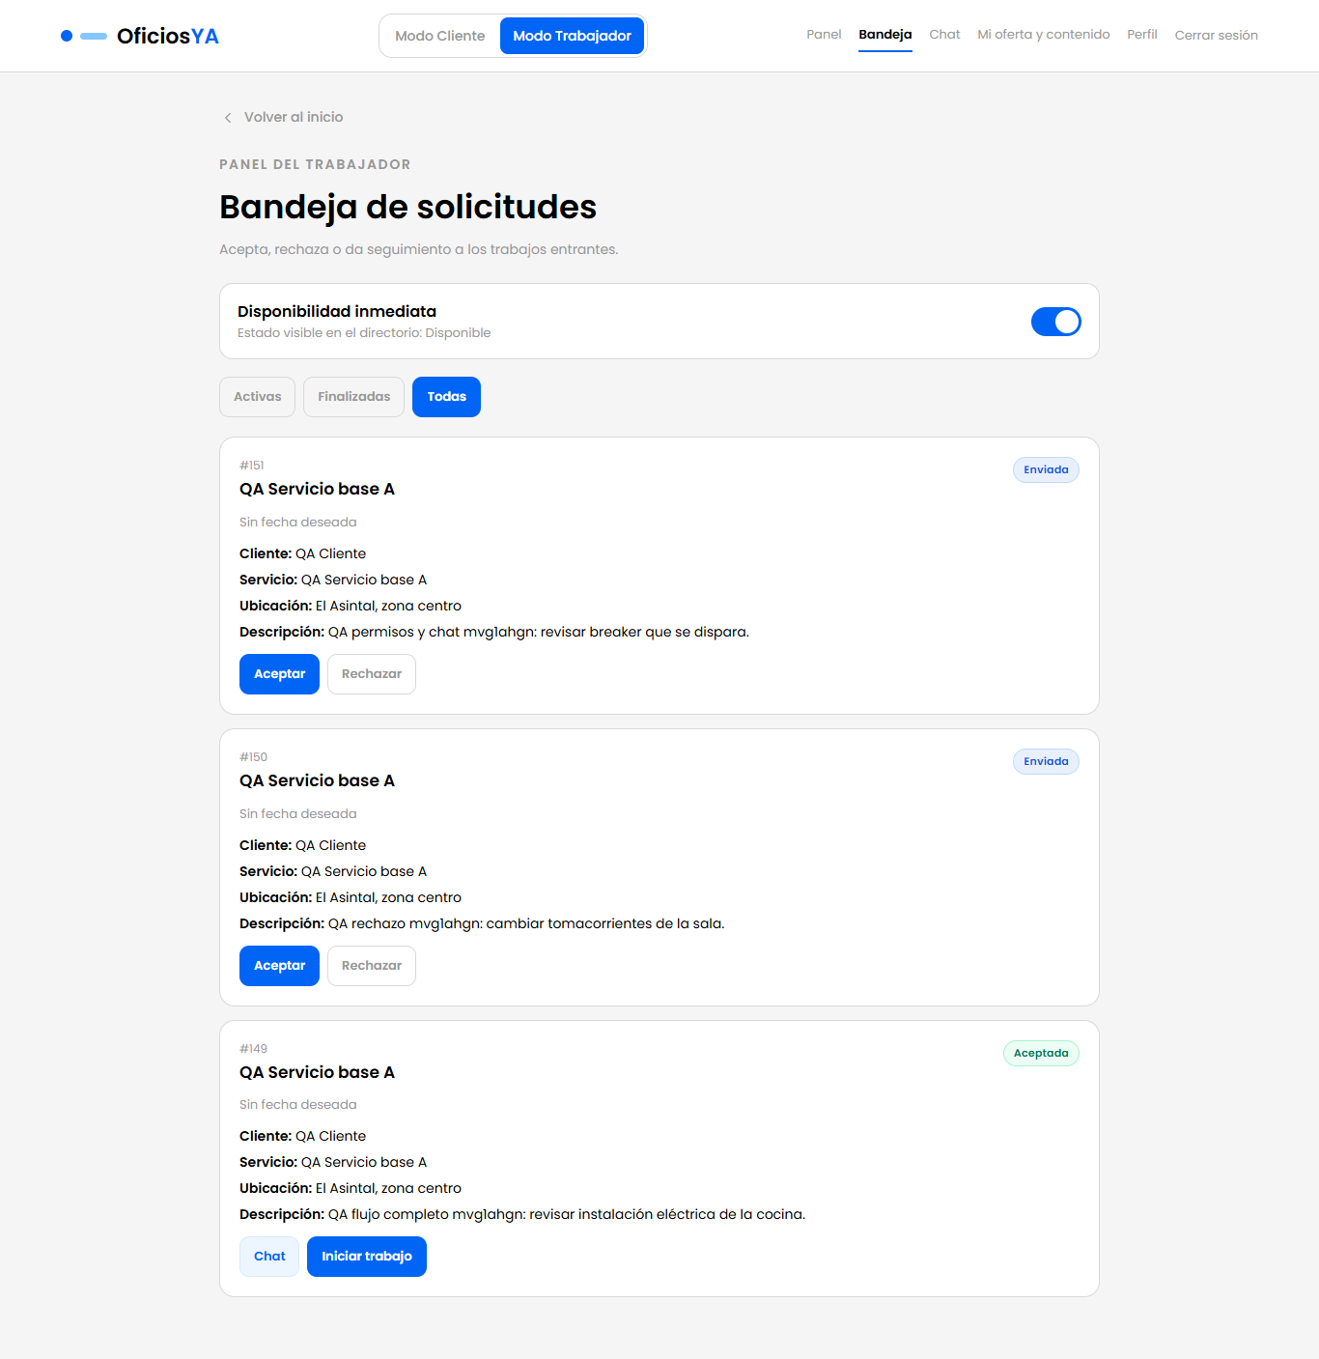
Figura 47. Solicitud #149 en estado "Aceptada" — botones: Chat, Iniciar trabajo (TRB-21_estado-aceptada.png)
Figura 48. Error al pulsar "Iniciar trabajo": INVALID_TRANSITION: No se puede pasar de Aceptada a En Proceso Recargar bandeja (TRB-21_error-iniciar-trabajo.png)
Figura 49. Solicitud #149 en estado "Aceptada" — botones: Chat, Iniciar trabajo (TRB-21_estado-aceptada-2.png)
Figura 50. Estado de la pantalla al producirse el error (TRB-21_estado-al-fallar.png)

TRB-22 — Rechazar una solicitud
Campo | Detalle
Resultado | Aprobado
Vista | escritorio
Esperado | Rechazar pide un motivo (mínimo 5 caracteres); al confirmar queda "Rechazada" y pasa a Finalizadas.
Obtenido | ✔ Con un motivo de 2 caracteres el botón de confirmar está deshabilitado.  ✔ Queda "Rechazada" en el servidor y aparece en "Finalizadas".

Evidencia de red
Petición | HTTP | Respuesta (extracto)
Rechazar  PUT /api/requests/150/status | 200 | {"id_solicitud":150,"id_cliente":55,"id_trabajador":25,"id_servicio":29,"descripcion":"QA rechazo mvg1ahgn: cambiar tomacorrientes de la sala.\n\nMotivo de rechazo: No tengo disponibilidad esta semana…
Estado en el servidor  GET /requests/worker | 200 | {"estado":"Rechazada","descripcion":"QA rechazo mvg1ahgn: cambiar tomacorrientes de la sala.\n\nMotivo de rechazo: No tengo disponibilidad esta semana (QA)."}

Capturas
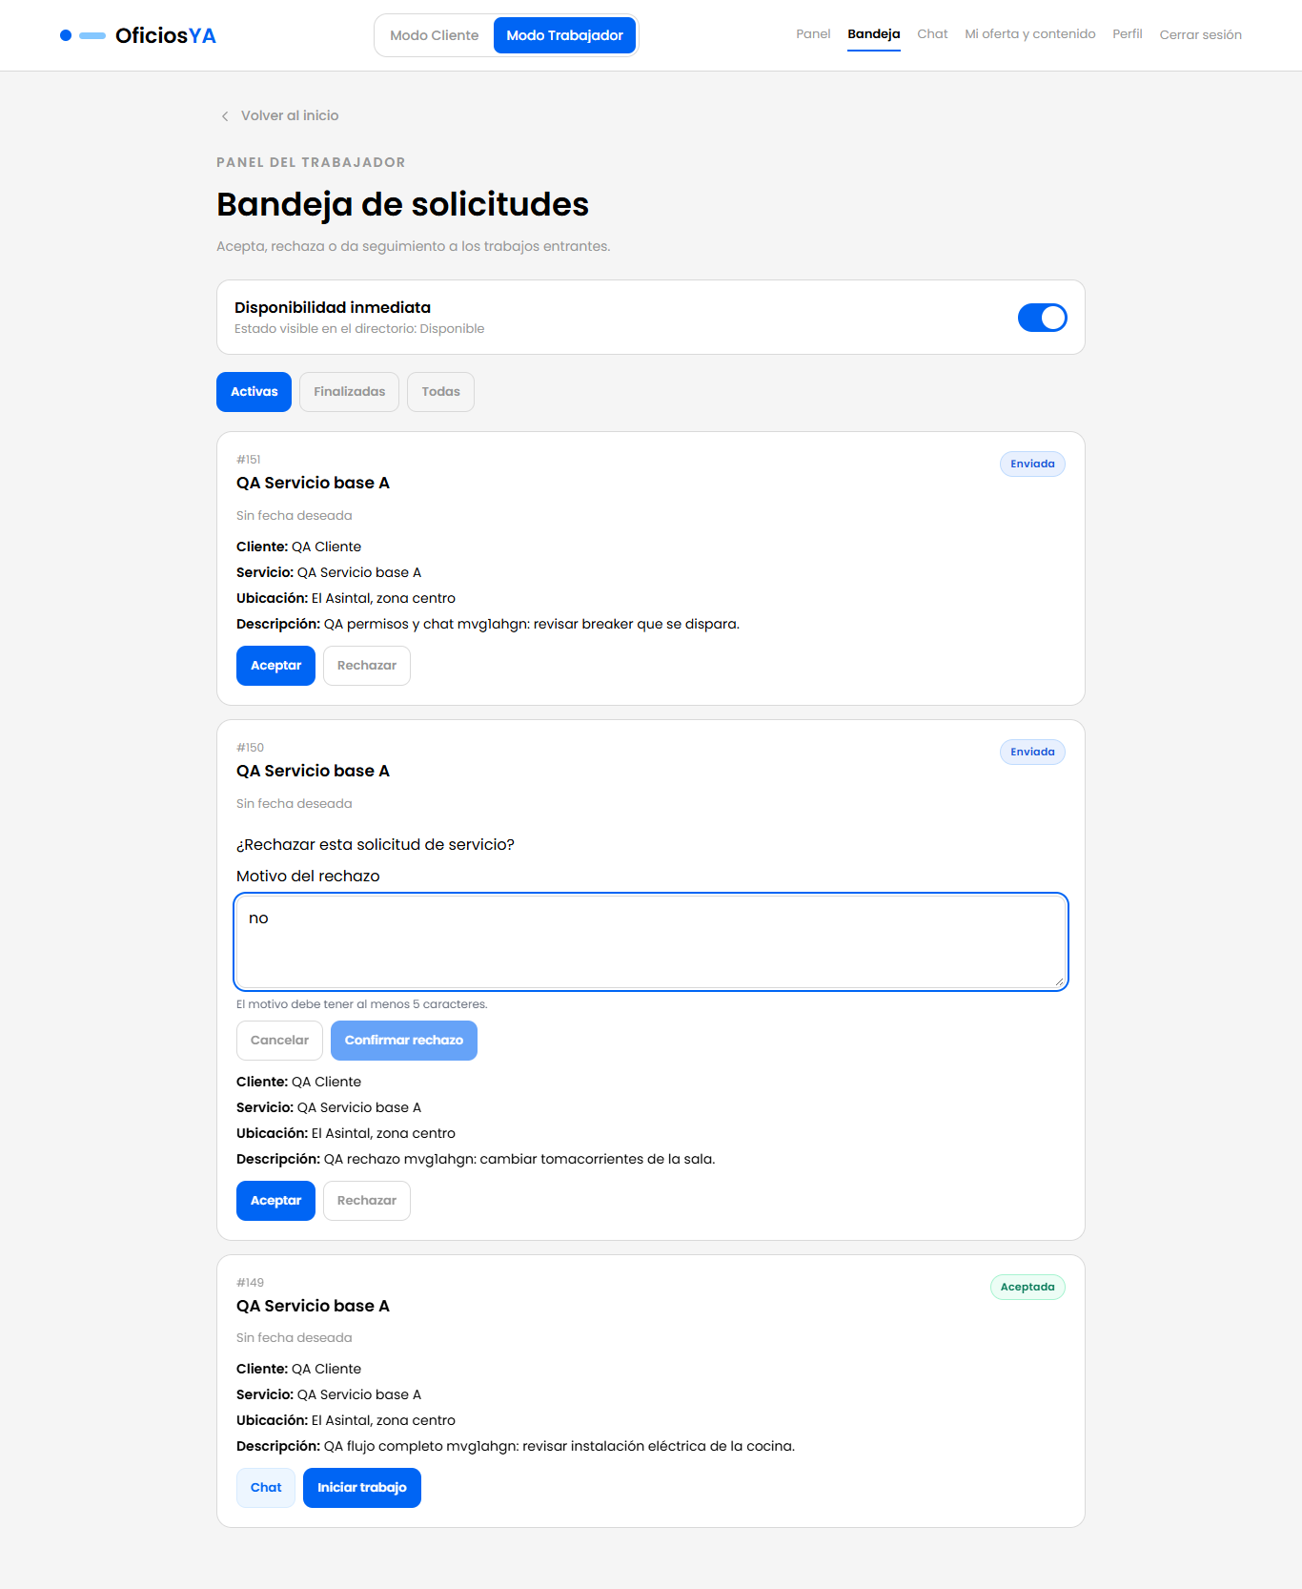
Figura 51. Motivo de 2 caracteres: el botón "Confirmar rechazo" está deshabilitado (TRB-22_motivo-corto.png)
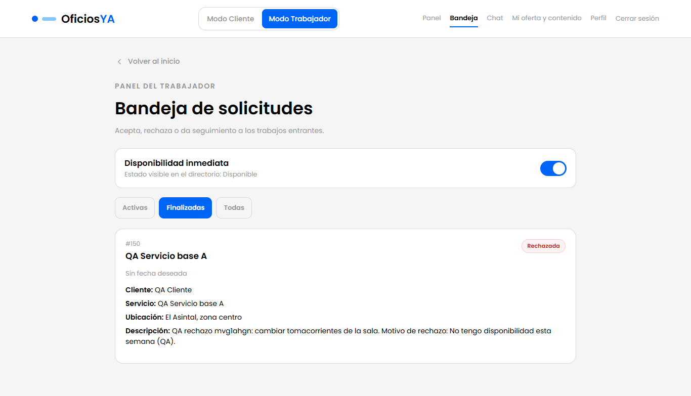
Figura 52. Solicitud #150 en el filtro "Finalizadas" tras rechazarla (TRB-22_solicitud-rechazada.png)

TRB-23 — Con el token de B, cambiar el estado de una solicitud de A
Campo | Detalle
Resultado | Aprobado
Vista | API
Esperado | El servidor responde 403 y la solicitud de A no cambia.
Obtenido | ✔ Ambos intentos → 403 ("No puedes cambiar el estado de esta solicitud."). La solicitud sigue "Enviada".

Evidencia de red
Petición | HTTP | Respuesta (extracto)
B acepta la solicitud de A  PUT /requests/151/status | 403 | {"message":"No puedes cambiar el estado de esta solicitud.","error":"Forbidden","statusCode":403}
B rechaza la solicitud de A  PUT /requests/151/status | 403 | {"message":"No puedes cambiar el estado de esta solicitud.","error":"Forbidden","statusCode":403}

Capturas
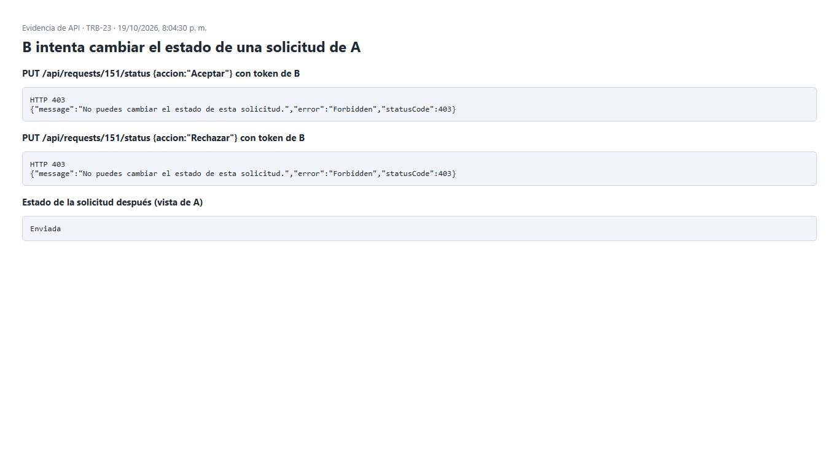
Figura 53. B intenta cambiar el estado de una solicitud de A (TRB-23_api-solicitud-ajena.png)

TRB-24 — Enviar un mensaje en el chat
Campo | Detalle
Resultado | Aprobado
Vista | escritorio + móvil
Esperado | El mensaje aparece al instante como "Tú", queda guardado y el cliente lo recibe.
Obtenido | ✔ (escritorio) Mensaje enviado y mostrado como "Tú"; el campo se limpia. Conexión: En vivo · WebSocket.  ✔ (móvil) Mensaje enviado y mostrado como "Tú"; el campo se limpia. Conexión: En vivo · WebSocket.  ✔ El cliente ve los mensajes del trabajador.

Evidencia de red
Petición | HTTP | Respuesta (extracto)
A acepta la solicitud por API  PUT /requests/151/status | 200 | {"id_solicitud":151,"id_cliente":55,"id_trabajador":25,"id_servicio":29,"descripcion":"QA permisos y chat mvg1ahgn: revisar breaker que se dispara.","ubicacion_aprox":"El Asintal, zona centro","fecha_deseada":null,"estado":"Aceptada","urgente":false,"trabajador":{"id_perfil":25,"oficio_principal":"Electricidad"},"servicio":{"id_servicio":29,"nombre":"QA Servicio base A"}}
Enviar mensaje (escritorio)  POST /api/chat/threads/151/messages | 201 | {"id_mensaje":24,"id_solicitud":151,"id_emisor":53,"emisor_nombre":"QA Trabajador A","contenido":"Hola, soy el trabajador QA (escritorio mvg1ahgn).","adjunto_url":null,"adjunto_thumb_url":null,"tipo":…
Enviar mensaje (móvil)  POST /api/chat/threads/151/messages | 201 | {"id_mensaje":25,"id_solicitud":151,"id_emisor":53,"emisor_nombre":"QA Trabajador A","contenido":"Hola, soy el trabajador QA (móvil mvg1ahgn).","adjunto_url":null,"adjunto_thumb_url":null,"tipo":"text…
El cliente lee el hilo (API)  GET /chat/threads/151/messages?limit=100 | 200 | 2 mensajes; último: Hola, soy el trabajador QA (móvil mvg1ahgn).

Capturas
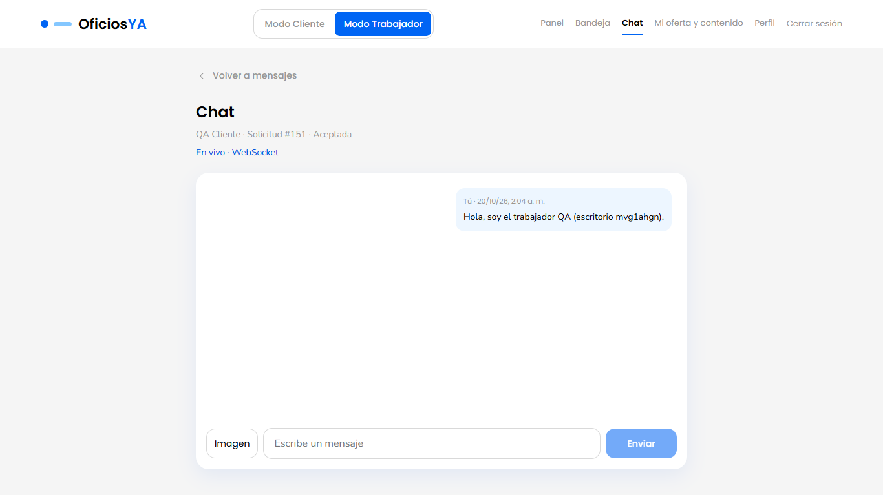
Figura 54. Chat de la solicitud #151 tras enviar un mensaje (escritorio) — En vivo · WebSocket (TRB-24_mensaje-enviado.png)
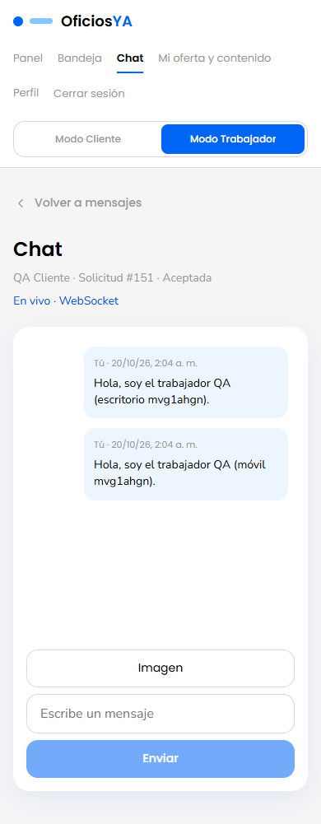
Figura 55. Chat de la solicitud #151 tras enviar un mensaje (móvil) — En vivo · WebSocket (TRB-24_mensaje-enviado-movil.png)

TRB-25 — El texto XSS se muestra como texto
Campo | Detalle
Resultado | Aprobado
Vista | escritorio
Esperado | El mensaje <img src=x onerror=alert(1)> se muestra literalmente; no se crea ninguna imagen ni se ejecuta alert().
Obtenido | ✔ El payload se ve como texto literal; no hay <img> inyectada ni alert().

Evidencia de red
Petición | HTTP | Respuesta (extracto)
Enviar payload XSS  POST /api/chat/threads/151/messages | 201 | {"id_mensaje":26,"id_solicitud":151,"id_emisor":53,"emisor_nombre":"QA Trabajador A","contenido":"<img src=x onerror=alert(1)>","adjunto_url":null,"adjunto_thumb_url":null,"tipo":"texto","fecha_envio"…

Capturas
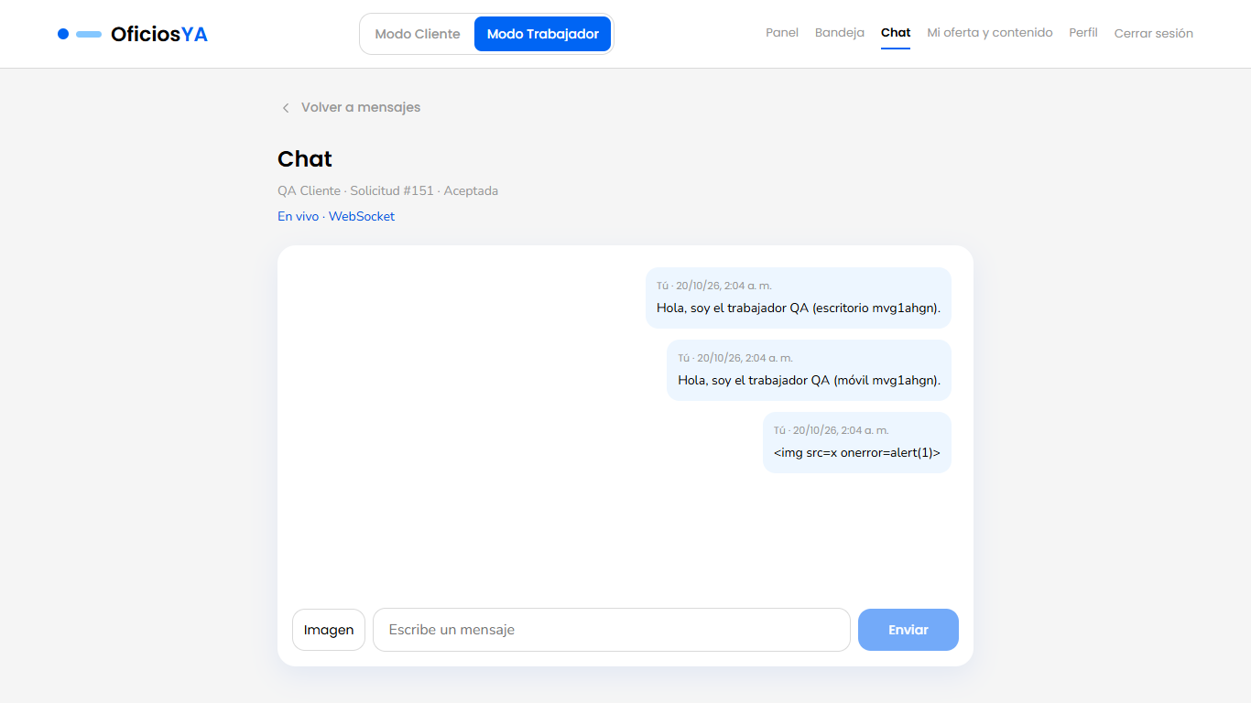
Figura 56. Mensaje con <img src=x onerror=alert(1)> tras recargar el chat (TRB-25_xss-como-texto.png)

TRB-26 — Abrir el /chat/:id de otra persona
Campo | Detalle
Resultado | Aprobado
Vista | escritorio
Esperado | Se muestra un aviso claro de que no tiene acceso, sin mensajes ni caja de escribir; la API responde 403.
Obtenido | ✔ La API bloquea lectura y envío (403 / 403).  ✔ La pantalla muestra: "No puedes ver el chat de esta solicitud.".
Consola del navegador | console: Failed to load resource: the server responded with a status of 403 (Forbidden)

Evidencia de red
Petición | HTTP | Respuesta (extracto)
A lee el hilo ajeno (API)  GET /chat/threads/152/messages | 403 | {"message":"No puedes ver el chat de esta solicitud.","error":"Forbidden","statusCode":403}
A escribe en el hilo ajeno (API)  POST /chat/threads/152/messages | 403 | {"message":"No puedes ver el chat de esta solicitud.","error":"Forbidden","statusCode":403}

Capturas
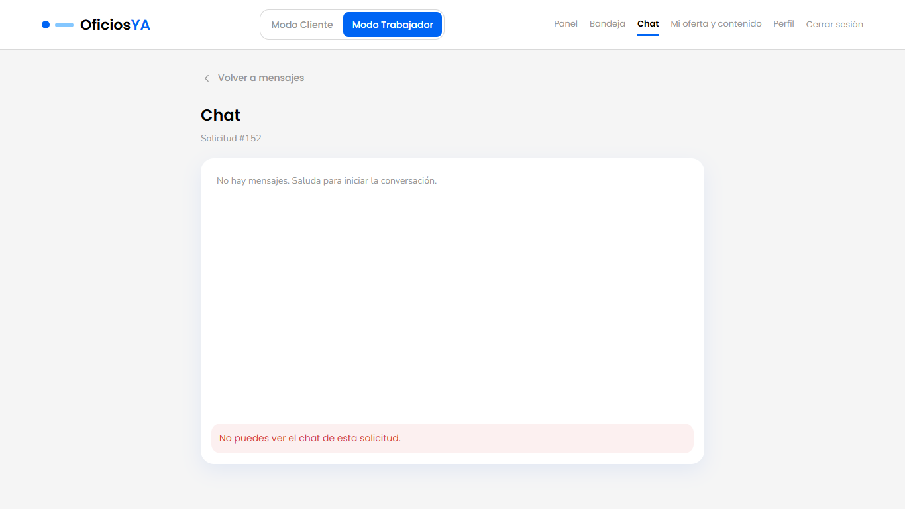
Figura 57. A abre /chat/152 (solicitud entre el cliente y B) (TRB-26_chat-ajeno.png)

TRB-27 — Desbordes a 390 px de ancho
Campo | Detalle
Resultado | Aprobado
Vista | móvil
Esperado | Ninguna pantalla del modo trabajador tiene desplazamiento horizontal ni contenido cortado a 390 px.
Obtenido | ✔ /: sin desborde.  ✔ /trabajador/bandeja: sin desborde.  ✔ /worker/profile: sin desborde.  ✔ /worker/content: sin desborde.  ✔ /chat: sin desborde.  ✔ /chat/151: sin desborde.  ✔ /workers/25: sin desborde.

Capturas
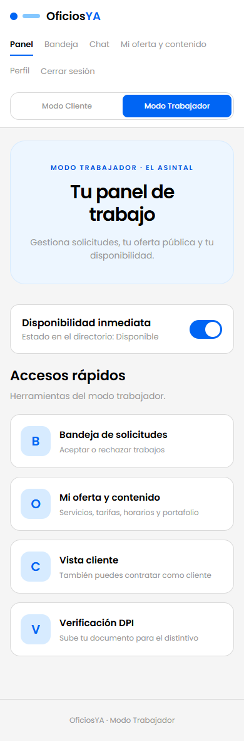
Figura 58. / a 390 px (TRB-27_panel-movil.png)
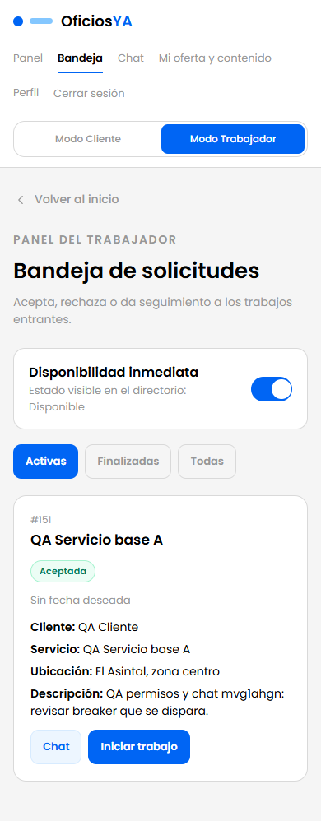
Figura 59. /trabajador/bandeja a 390 px (TRB-27_bandeja-movil.png)
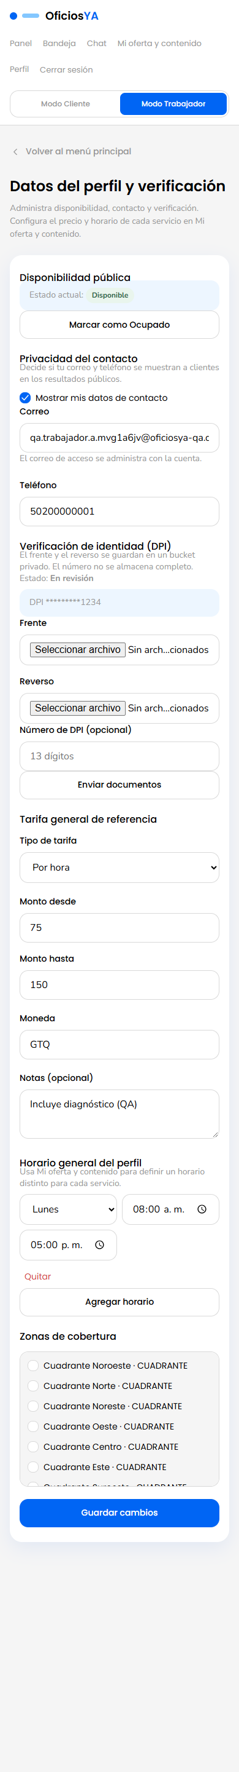
Figura 60. /worker/profile a 390 px (TRB-27_perfil-movil.png)
Figura 61. /worker/content a 390 px (TRB-27_contenido-movil.png)
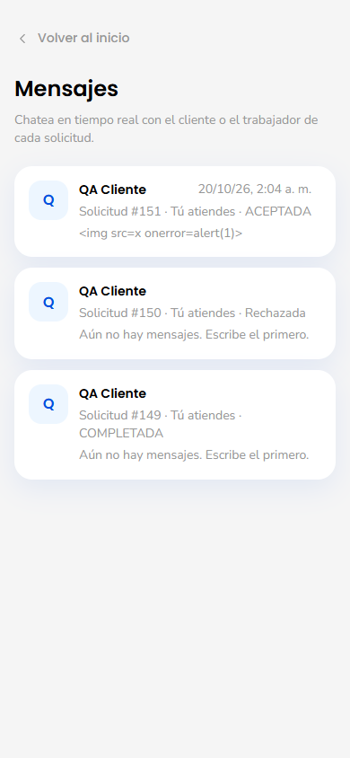
Figura 62. /chat a 390 px (TRB-27_mensajes-movil.png)
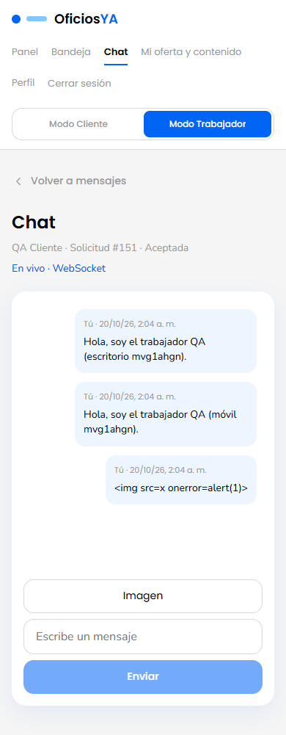
Figura 63. /chat/151 a 390 px (TRB-27_hilo-chat-movil.png)
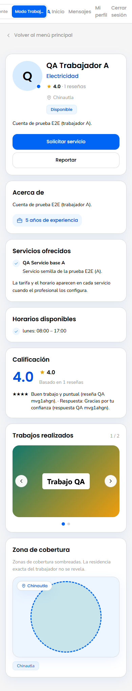
Figura 64. /workers/25 a 390 px (TRB-27_perfil-publico-movil.png)

TRB-28 — Navegación con Tab: foco visible y etiquetas
Campo | Detalle
Resultado | Aprobado
Vista | escritorio
Esperado | Todos los controles se alcanzan con Tab, muestran un foco visible y tienen un nombre accesible (etiqueta o aria-label, no solo placeholder).
Obtenido | ✔ /: 14 elementos alcanzados con Tab.  ✔ /worker/content: 23 elementos alcanzados con Tab.  ✔ /worker/profile: 25 elementos alcanzados con Tab.

Capturas
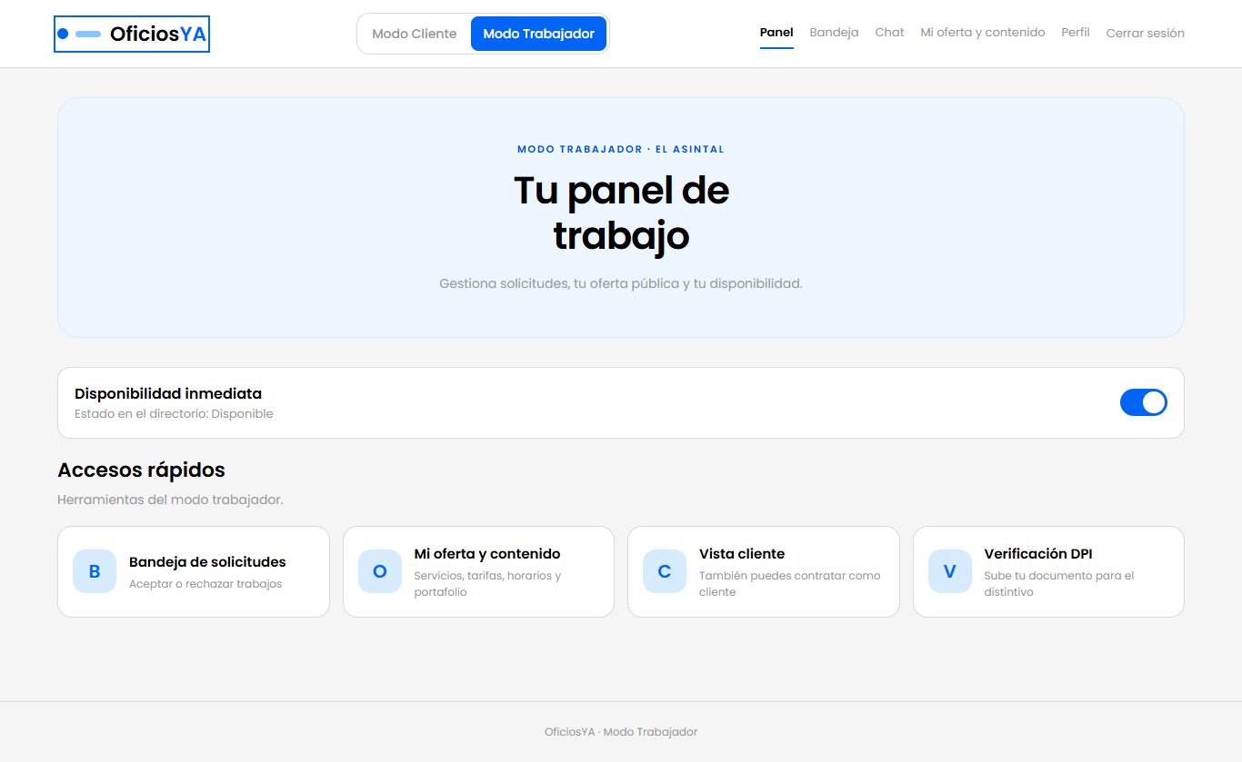
Figura 65. /: último elemento enfocado tras recorrer con Tab (14 elementos) (TRB-28_panel-ultimo-foco.png)
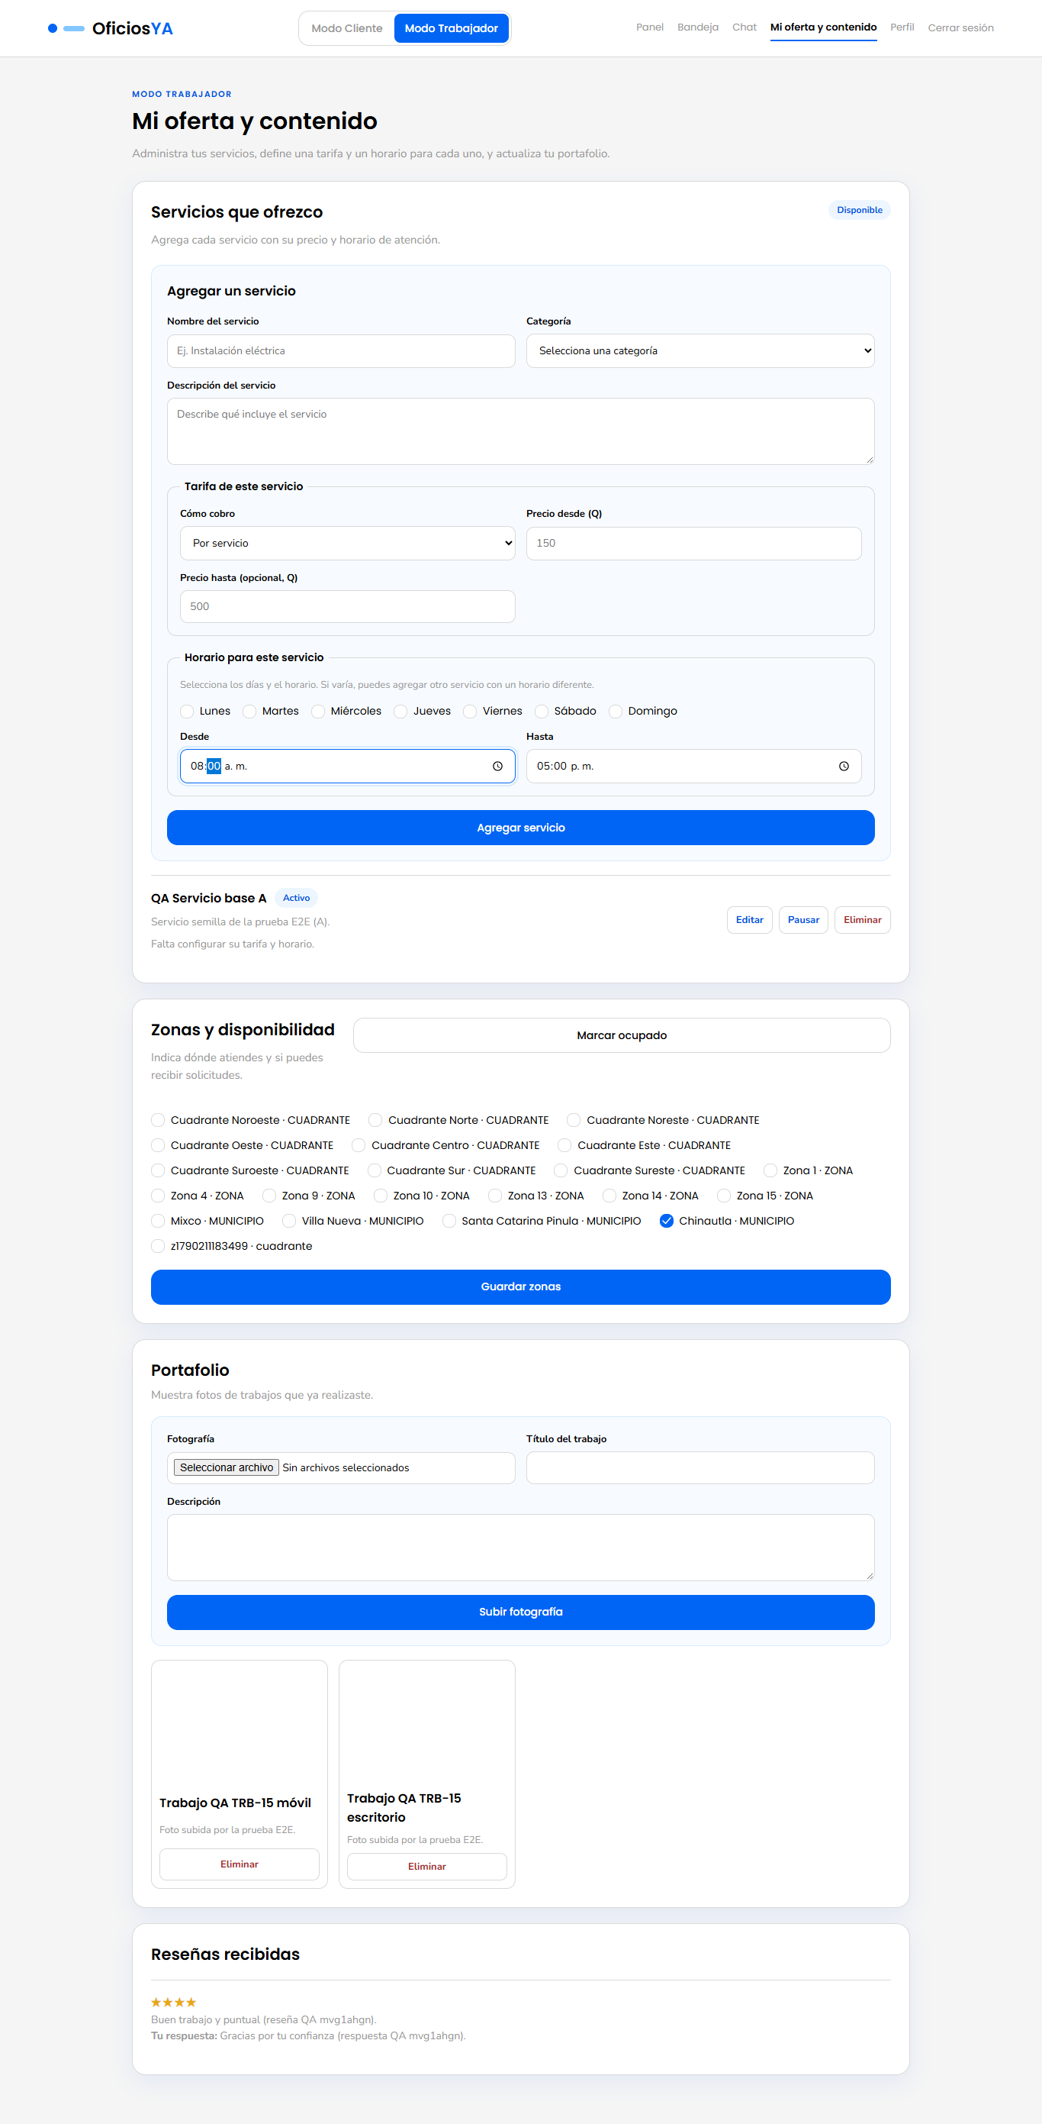
Figura 66. /worker/content: último elemento enfocado tras recorrer con Tab (23 elementos) (TRB-28_contenido-ultimo-foco.png)
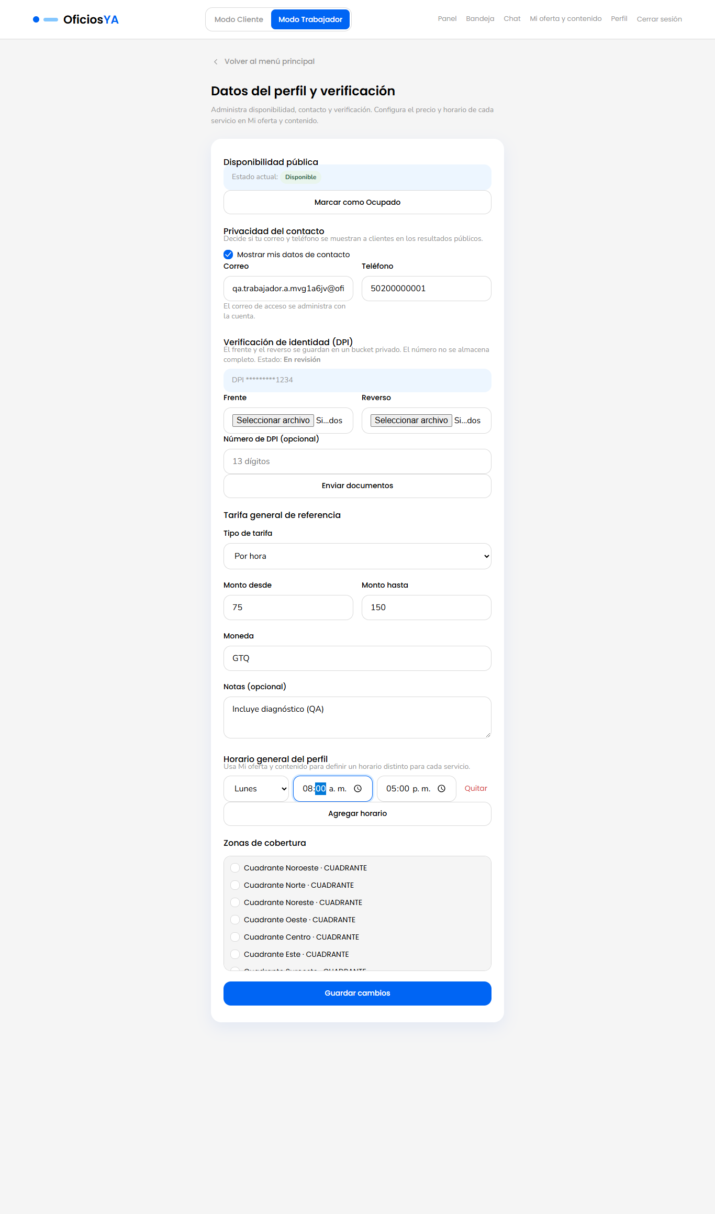
Figura 67. /worker/profile: último elemento enfocado tras recorrer con Tab (25 elementos) (TRB-28_perfil-ultimo-foco.png)

